Курс лекций Микроэлектроника
Л1: от песка до кремния
Василий Панюшкин
8 сентября 2014, 20:54

1,1 Ламповая электроника

Свисток .

и магнетрон

Ламповый диод и триод

1.2 Получение кремния из кварца

Кремний – второй по распространенности элемент в земной коре после кислорода[i]. По массе он составляет 27.7% земной коры. В природе он обычно встречается в виде сложных силикатов, то есть соединений оксида кремния с оксидами металлов, составляющих до 90% массы земной коры, а также, более редко, в виде чистого SiO₂, кварца, Рис. 1[ii]. Тот же диоксид кремния, только мелкокристаллический, является основным компонентом обычного песка.

Песок Кристаллы кварцита
Именно переработкой такого песка и получают кремний, используемый в промышленности. Самым распространенным современным методом получения элементного кремния является восстановление диоксида кремния коксом в дуговых электрических печах, Рис. 2

Карботермия (восстановление SiO₂ до кремния)
Смесь песка с коксом поступает в кратер печи, где она нагревается до 2000°С электрической дугой, образующейся между углеродными электродами. При таких температурах углерод кокса и электродов взаимодействует с оксидом кремния, превращаясь в газообразный монооксид углерода, и восстанавливает песок до элементного кремния:
SiO₂ + 2C → Si + 2CO

Получающийся расплавленный кремний стекает через специальное отверстие внизу печи. После первичной очистки от шлака и газов, кремнию дают остыть, а потом дробят до нужного размера. В результате, в зависимости от используемых на производстве методов очистки, получается кремний либо технической (95 – 98%)[iv] либо металлургической (98 – 99.9%) чистоты, Рис. 3[v]. Основными примесями в получаемом кремнии являются углерод и другие элементы, содержавшиеся в исходном кремнеземе, такие как бор, фосфор, алюминий¸ железо[vi].

Технический кремний

Главным побочным продуктом такого процесса является раскаленная смесь монооксида углерода и паров кремния. После выхода из печи полученные газы охлаждают, нагревая водяной пар, который далее используется для генерации электроэнергии, значительно снижая затраты на производство. Охлажденные же газы фильтруют, конденсируя кремниевые пары и получая дополнительно еще около 300 кг кремниевого конденсата на каждую тонну произведенного металлического кремния[vii].

1,3. Очистка технического кремния через силаны

Большая часть кремния технической чистоты используется далее в металлургических производствах, в качестве компонента сплавов, например, бронзы, при выплавке чугуна и сталей, а также в качестве легирующего элемента или модификатора свойств металлов. Только небольшая часть металлургического кремния очищается дальше для использования в полупроводниковой промышленности.
Сименс процесс очищения технического кремния до особо чистого (ОСЧ)
Очистка такого кремния происходит следующим образом. Измельченный в порошок металлургический кремний смешивают с соляной кислотой в отсутствие воды при 300 °С в специальном реакторе и получают трихлорсилан SiHCl₃.

Si + 3HCl → SiHCl₃ + H₂
Fe₂O₃ + HCl = FeCl₃ + H₂

99.9999% N6 - доля примеси – 10⁻⁶
Концентрация примеси 5*10²³ *10⁻⁶ =5*10¹⁷ см⁻³

99.9999999 % N9 - доля примеси - 10⁻⁹
Концентрация примеси 5*10²³ *10⁻⁹ =5*10¹⁴ см⁻³

В ходе такой реакции такие примеси, как Fe, Al, и B, образуют свои галоидные соединения (FeCl₃, AlCl₃, и BCl₃). Низкая температура кипения SiHCl₃, составляющая 31.8°С, используется для его очистки от примесей дистилляцией. В получившемся таким образом SiHCl₃ концентрация электрически активных примесей, таких как Al, P, B, Fe, Cu или Au, составляет меньше одного атома на миллиард атомов кремния[viii].

Для восстановления кремния в технологиях, использующих трихлорсилан, в основном применяется Сименс-процесс (называемый так из-за того, что в свое время был разработан компанией Siemens): в протоке смеси газообразных силанов и водорода на поверхности нагретых до 650−1300°С кремниевых стержней (либо крошек в кипящем слое) происходит восстановление силана и осаждение свободного кремния[ix].
SiHCl₃ + H₂ → Si + 3HCl

Эта реакция протекает в больших вакуумных камерах в течение 200−300 часов, в результате чего образуются бруски ультрачистого поликристаллического кремния диаметром 150−200 мм, Рис. 4[x]. Образующиеся в ходе реакции газообразные продукты уносятся протоком непрореагировавшей парогазовой смеси и после очистки и разделения могут быть использованы повторно.
Поликристаллический кремний N9

Также иногда применяют другие модификации этого метода, использующие разложение силана SiH₄, тетрахлорсилана SiCl₄ или других галогенидов кремния, таких как фторид SiF₄. Они бывают удобными для удаления некоторых специфических примесей, а также, благодаря различным температурам кипения разных силанов, могут быть более выгодными по энергоемкости и материалоемкости по сравнению с Сименс-процессом[xi]. Тем не менее, на сегодняшний день основным методом получения поликристаллического кремния является именно восстановление трихлорсилана.

1,4 Получение монокристаллического кремния
Следующей стадией обработки кремния, предназначенного для использования в микроэлектронике, является получение монокристаллического кремния высокой чистоты. Вообще, кристаллический кремний высокой чистоты в зависимости от предназначения подразделяют на кремний солнечного качества и кремний электронного качества. Солнечный кремний содержит более 99.99% кремния по весу и используется для производства солнечных батарей. Электронный кремний – наиболее качественный, содержащий более 99.999% кремния по весу, используется для производства электронных приборов, микросхем, и т.д.[xii]. Для изготовления полупроводниковых пластин, на основе которых делают интегральные микросхемы, используется высокочистый электронный кремний с чистотой порядка 99.9999999% (т.н. «девять девяток»)[xiii]. Основная масса кристаллов кремния электронного качества является т.н. бездислокационными кристаллами, т.е. такими кристаллами, количество дефектов кристаллической решетки которых не превышает 10 штук на см², однако, в некоторых случаях, для изготовления электронных приборов также применяются слитки с двойниковой (т.е. основанной на двух монокристаллах) или даже поликристаллической структурой.
Самым известным методом получения монокристаллического кремния высокой чистоты является метод Чохральского[xiv].
Метод был разработан польским химиком Яном Чохральским и первоначально использовался им для измерения степени кристаллизации металлов (олово, цинк, свинец).
По некоторым сведениям, Чохральский открыл свой знаменитый метод в 1916 году, когда случайно уронил свою ручку в тигель с расплавленным оловом. Вытягивая ручку из тигля, он обнаружил, что вслед за металлическим пером тянется тонкая нить застывшего олова. Заменив перо ручки микроскопическим кусочком металла, Чохральский убедился, что образующаяся таким образом металлическая нить имеет монокристаллическую структуру. В экспериментах, проведенных Чохральским, были получены монокристаллы размером около одного миллиметра в диаметре и до 150 см длиной. Чохральский изложил суть своего открытия в статье «Новый метод измерения степени кристаллизации металлов», опубликованной в немецком журнале «Zeitschrift für Physikalische Chemie» (1918)[xv].

Выращивание монокристаллов методом Чохральского происходит следующим образом, Рис. 5[xvi]:

- Дробленый поликристаллический кремний (шихту) закладывают в кварцевый тигель.
- В установке создается атмосфера с необходимыми параметрами. Для монокристаллического кремния – это нейтральная аргоновая атмосфера с давлением не более чем 1/25 атмосферного. Изменяя давление и состав атмосферы можно регулировать содержание летучих легирующих компонентов в получающемся монокристалле.
- Навеска шихты нагревается до температуры порядка 1500 ˚С, расплавляется, при этом подвод энергии ведется преимущественно снизу и с боков контейнера. Плавление и дальнейшее выдерживание расплавленного кремния производится в соответствии с определенными условиями, необходимыми для стабилизации потоков и равномерного распределения температуры.
- Далее затравочный монокристалл, закрепленный на подвеске, опускают вниз и приводят в контакт с поверхностью расплава, где он оплавляется для удаления дефектов и обеспечения равномерного роста кристалла.
- После этого начинается вытягивание кристалла наверх в холодную зону, Рис. 6. Размер получаемого кристалла регулируют, изменяя температуру расплава и скорость вытягивания. Также нужно учитывать, что при выращивании кристаллов из тигля происходит загрязнение расплава материалом тигля. Так, для кремния, выращиваемого из кварцевого тигля, главными загрязняющими элементами будут содержащиеся в кварце кислород, бор, фосфор, алюминий и железо. С другой стороны, в расплав также можно добавлять и легирующие компоненты, изменяющие в нужную сторону полупроводниковые свойства получаемого монокристалла. Интересно, что примесный кислород, попадающий в кристалл из кварца тигля, предотвращает загрязнение монокристалла атомами металлов, негативно влияющих на полупроводниковые свойства кремния, а также увеличивает его прочность.

Для обеспечения более равномерного распределения температуры и примесей по объему расплава затравочный кристалл и тигель с расплавом вращают, причем обычно в противоположных направлениях. Несмотря на это, вращения в заведомо неоднородно нагретой среде всегда приводят к появлению на поверхности слитка мелкой винтовой нарезки. Более того, в случае неблагоприятных условий роста, помимо винтовой нарезки на поверхности, сам слиток может начать расти в форме штопора. Аналогичная картина и с распределением примесей: несмотря на вращения, вдоль фронта кристаллизации всегда остается неподвижная область расплава переменной толщины, в которой перенос примесей осуществляется медленно, исключительно за счет диффузии. Это обусловливает неравномерность распределения компонентов расплава по диаметру слитка.
С другой стороны, метод Чохральского отличается наличием большого объема расплава, который по мере роста слитка постепенно уменьшается за счет формирования монокристалла. При росте кристалла расплав постепенно обедняется компонентами, интенсивно встраивающимися в кристалл, и обогащается компонентами, оттесняемыми при росте кристалла. По мере роста концентрации компонента в расплаве его концентрация повышается и в кристалле, поэтому распределение компонентов по длине слитка неравномерно (для кристаллов кремния характерно повышение концентраций углерода и легирующих примесей к концу слитка).
- После вытягивания кристалла нужного размера, температуру повышают, скорость вытягивания увеличивают, в результате кристалл сужается, после чего производится отрыв слитка от расплава и его постепенное охлаждение.
Все режимные параметры каждого из этапов процесса являются, как правило, ноу-хау конкретного производителя. В результате получаются цилиндрические слитки моно- или поликристаллической структуры с диаметром до 40 см, Рис. 7.
Несмотря на то, что метод Чохральского повсеместно используется для выращивания подложек в промышленных масштабах, полученный с его помощью кремний обладает некоторыми недостатками, которые не желательны, если ваша цель — максимально возможный КПД, как, например, в лабораториях или при изготовлении элементов для солнечных батарей.
Монокристаллические слитки кремния имеют цилиндрическую форму. Метод Чохральского позволяет регулировать диаметр монокристаллов в широких пределах, в настоящее время максимальный диаметр слитков составляет 450 мм.
1,5 Получение полупроводниковых пластин
Полупроводниковые слитки режутся на пластины тонкими стальными дисками с алмазной режущей кромкой, рис. 2.3. Рис. 2.3. Резка полупроводникового слитка диском с внутренней алмазной режущей кромкой: 1 – шпиндель; 2 – основа диска; 3 – режущая кромка; 4 – держатель слитка; 5 и 6 – полупроводниковые слиток и пластина Диаметр и площадь пластин определяются диаметром слитка. Чем больше площадь пластины, тем на большее число кристаллов ее можно разделить, тем больше ИМС можно изготовить на одной пластине. На пластине диаметром 450 мм можно разместить более 2000 кристаллов, в каждом из которых можно сформировать до 109 схемных элементов. Пластина, вырезанная из слитка, содержит геометрические и структурные дефекты. Их устраняют шлифовкой и полировкой (сначала механической, потом химической) до 14 класса чистоты. Высота микронеровностей поверхности составляет не более 50 нм. 41 2.5. Шлифовка, полировка и травление пластин После проведения процесса резки слитков на пластины обязательной технологической операцией является шлифовка, необходимая для получения плоскопараллельности сторон пластин, точного соответствия заданным размерам и уменьшения глубины нарушенного слоя.
Пластина кремния с микросхемами

Подложки Чохральского содержат большое количество кислорода. Кислород уменьшает время жизни неосновных носителей заряда, таким образом снижая напряжение, ток и КПД. Кроме того, при больших температурах кислород или соединения кислорода с другими веществами могут стать активными, что делает подложки чувствительными к высокотемпературной обработке. Чтобы избавиться от этих проблем, используют метод зонной плавки[xvii].
После этого выращенные монокристаллы кремния подвергаются механической обработке. Как правило, механическая обработка слитков кремния ведется с использованием алмазного инструмента: ленточных пил, пильных дисков, шлифовальных профилированных и непрофилированных дисков, чаш. На текущий момент в оборудовании наблюдается постепенный переход с ленточных пил на проволочную резку алмазно-импрегнированной проволокой, а также проволочную резку стальной проволокой в карбид-кремниевой суспензии.
http HYPERLINK "http://books.google.ru/books?id=MrlUAAAAYAAJ&pg=SL1-PA54&redir_esc=y" HYPERLINK "http://books.google.ru/books?id=MrlUAAAAYAAJ HYPERLINK "http://books.google.ru/books?id=MrlUAAAAYAAJ&pg=SL1-PA54&redir_esc=y"& HYPERLINK "http://books.google.ru/books?id=MrlUAAAAYAAJ&pg=SL1-PA54&redir_esc=y"pg=SL1-PA54 HYPERLINK "http://books.google.ru/books?id=MrlUAAAAYAAJ&pg=SL1-PA54&redir_esc=y"& HYPERLINK "http://books.google.ru/books?id=MrlUAAAAYAAJ&pg=SL1-PA54&redir_esc=y"redir_esc=y" HYPERLINK "http://books.google.ru/books?id=MrlUAAAAYAAJ&pg=SL1-PA54&redir_esc=y":// HYPERLINK "http://books.google.ru/books?id=MrlUAAAAYAAJ&pg=SL1-PA54&redir_esc=y" HYPERLINK "http://books.google.ru/books?id=MrlUAAAAYAAJ HYPERLINK "http://books.google.ru/books?id=MrlUAAAAYAAJ&pg=SL1-PA54&redir_esc=y"& HYPERLINK "http://books.google.ru/books?id=MrlUAAAAYAAJ&pg=SL1-PA54&redir_esc=y"pg=SL1-PA54 HYPERLINK "http://books.google.ru/books?id=MrlUAAAAYAAJ&pg=SL1-PA54&redir_esc=y"& HYPERLINK "http://books.google.ru/books?id=MrlUAAAAYAAJ&pg=SL1-PA54&redir_esc=y"redir_esc=y" HYPERLINK "http://books.google.ru/books?id=MrlUAAAAYAAJ&pg=SL1-PA54&redir_esc=y"books HYPERLINK "http://books.google.ru/books?id=MrlUAAAAYAAJ&pg=SL1-PA54&redir_esc=y" HYPERLINK "http://books.google.ru/books?id=MrlUAAAAYAAJ HYPERLINK "http://books.google.ru/books?id=MrlUAAAAYAAJ&pg=SL1-PA54&redir_esc=y"& HYPERLINK "http://books.google.ru/books?id=MrlUAAAAYAAJ&pg=SL1-PA54&redir_esc=y"pg=SL1-PA54 HYPERLINK "http://books.google.ru/books?id=MrlUAAAAYAAJ&pg=SL1-PA54&redir_esc=y"& HYPERLINK "http://books.google.ru/books?id=MrlUAAAAYAAJ&pg=SL1-PA54&redir_esc=y"redir_esc=y" HYPERLINK "http://books.google.ru/books?id=MrlUAAAAYAAJ&pg=SL1-PA54&redir_esc=y". HYPERLINK "http://books.google.ru/books?id=MrlUAAAAYAAJ&pg=SL1-PA54&redir_esc=y" HYPERLINK "http://books.google.ru/books?id=MrlUAAAAYAAJ HYPERLINK "http://books.google.ru/books?id=MrlUAAAAYAAJ&pg=SL1-PA54&redir_esc=y"& HYPERLINK "http://books.google.ru/books?id=MrlUAAAAYAAJ&pg=SL1-PA54&redir_esc=y"pg=SL1-PA54 HYPERLINK "http://books.google.ru/books?id=MrlUAAAAYAAJ&pg=SL1-PA54&redir_esc=y"& HYPERLINK "http://books.google.ru/books?id=MrlUAAAAYAAJ&pg=SL1-PA54&redir_esc=y"redir_esc=y" HYPERLINK "http://books.google.ru/books?id=MrlUAAAAYAAJ&pg=SL1-PA54&redir_esc=y"google HYPERLINK "http://books.google.ru/books?id=MrlUAAAAYAAJ&pg=SL1-PA54&redir_esc=y" HYPERLINK "http://books.google.ru/books?id=MrlUAAAAYAAJ HYPERLINK "http://books.google.ru/books?id=MrlUAAAAYAAJ&pg=SL1-PA54&redir_esc=y"& HYPERLINK "http://books.google.ru/books?id=MrlUAAAAYAAJ&pg=SL1-PA54&redir_esc=y"pg=SL1-PA54 HYPERLINK "http://books.google.ru/books?id=MrlUAAAAYAAJ&pg=SL1-PA54&redir_esc=y"& HYPERLINK "http://books.google.ru/books?id=MrlUAAAAYAAJ&pg=SL1-PA54&redir_esc=y"redir_esc=y" HYPERLINK "http://books.google.ru/books?id=MrlUAAAAYAAJ&pg=SL1-PA54&redir_esc=y". HYPERLINK "http://books.google.ru/books?id=MrlUAAAAYAAJ&pg=SL1-PA54&redir_esc=y" HYPERLINK "http://books.google.ru/books?id=MrlUAAAAYAAJ HYPERLINK "http://books.google.ru/books?id=MrlUAAAAYAAJ&pg=SL1-PA54&redir_esc=y"& HYPERLINK "http://books.google.ru/books?id=MrlUAAAAYAAJ&pg=SL1-PA54&redir_esc=y"pg=SL1-PA54 HYPERLINK "http://books.google.ru/books?id=MrlUAAAAYAAJ&pg=SL1-PA54&redir_esc=y"& HYPERLINK "http://books.google.ru/books?id=MrlUAAAAYAAJ&pg=SL1-PA54&redir_esc=y"redir_esc=y" HYPERLINK "http://books.google.ru/books?id=MrlUAAAAYAAJ&pg=SL1-PA54&redir_esc=y"ru HYPERLINK "http://books.google.ru/books?id=MrlUAAAAYAAJ&pg=SL1-PA54&redir_esc=y" HYPERLINK "http://books.google.ru/books?id=MrlUAAAAYAAJ HYPERLINK "http://books.google.ru/books?id=MrlUAAAAYAAJ&pg=SL1-PA54&redir_esc=y"& HYPERLINK "http://books.google.ru/books?id=MrlUAAAAYAAJ&pg=SL1-PA54&redir_esc=y"pg=SL1-PA54 HYPERLINK "http://books.google.ru/books?id=MrlUAAAAYAAJ&pg=SL1-PA54&redir_esc=y"& HYPERLINK "http://books.google.ru/books?id=MrlUAAAAYAAJ&pg=SL1-PA54&redir_esc=y"redir_esc=y" HYPERLINK "http://books.google.ru/books?id=MrlUAAAAYAAJ&pg=SL1-PA54&redir_esc=y"/ HYPERLINK "http://books.google.ru/books?id=MrlUAAAAYAAJ&pg=SL1-PA54&redir_esc=y" HYPERLINK "http://books.google.ru/books?id=MrlUAAAAYAAJ HYPERLINK "http://books.google.ru/books?id=MrlUAAAAYAAJ&pg=SL1-PA54&redir_esc=y"& HYPERLINK "http://books.google.ru/books?id=MrlUAAAAYAAJ&pg=SL1-PA54&redir_esc=y"pg=SL1-PA54 HYPERLINK "http://books.google.ru/books?id=MrlUAAAAYAAJ&pg=SL1-PA54&redir_esc=y"& HYPERLINK "http://books.google.ru/books?id=MrlUAAAAYAAJ&pg=SL1-PA54&redir_esc=y"redir_esc=y" HYPERLINK "http://books.google.ru/books?id=MrlUAAAAYAAJ&pg=SL1-PA54&redir_esc=y"books HYPERLINK "http://books.google.ru/books?id=MrlUAAAAYAAJ&pg=SL1-PA54&redir_esc=y" HYPERLINK "http://books.google.ru/books?id=MrlUAAAAYAAJ HYPERLINK "http://books.google.ru/books?id=MrlUAAAAYAAJ&pg=SL1-PA54&redir_esc=y"& HYPERLINK "http://books.google.ru/books?id=MrlUAAAAYAAJ&pg=SL1-PA54&redir_esc=y"pg=SL1-PA54 HYPERLINK "http://books.google.ru/books?id=MrlUAAAAYAAJ&pg=SL1-PA54&redir_esc=y"& HYPERLINK "http://books.google.ru/books?id=MrlUAAAAYAAJ&pg=SL1-PA54&redir_esc=y"redir_esc=y" HYPERLINK "http://books.google.ru/books?id=MrlUAAAAYAAJ&pg=SL1-PA54&redir_esc=y"? HYPERLINK "http://books.google.ru/books?id=MrlUAAAAYAAJ&pg=SL1-PA54&redir_esc=y" HYPERLINK "http://books.google.ru/books?id=MrlUAAAAYAAJ HYPERLINK "http://books.google.ru/books?id=MrlUAAAAYAAJ&pg=SL1-PA54&redir_esc=y"& HYPERLINK "http://books.google.ru/books?id=MrlUAAAAYAAJ&pg=SL1-PA54&redir_esc=y"pg=SL1-PA54 HYPERLINK "http://books.google.ru/books?id=MrlUAAAAYAAJ&pg=SL1-PA54&redir_esc=y"& HYPERLINK "http://books.google.ru/books?id=MrlUAAAAYAAJ&pg=SL1-PA54&redir_esc=y"redir_esc=y" HYPERLINK "http://books.google.ru/books?id=MrlUAAAAYAAJ&pg=SL1-PA54&redir_esc=y"id HYPERLINK "http://books.google.ru/books?id=MrlUAAAAYAAJ&pg=SL1-PA54&redir_esc=y" HYPERLINK "http://books.google.ru/books?id=MrlUAAAAYAAJ HYPERLINK "http://books.google.ru/books?id=MrlUAAAAYAAJ&pg=SL1-PA54&redir_esc=y"& HYPERLINK "http://books.google.ru/books?id=MrlUAAAAYAAJ&pg=SL1-PA54&redir_esc=y"pg=SL1-PA54 HYPERLINK "http://books.google.ru/books?id=MrlUAAAAYAAJ&pg=SL1-PA54&redir_esc=y"& HYPERLINK "http://books.google.ru/books?id=MrlUAAAAYAAJ&pg=SL1-PA54&redir_esc=y"redir_esc=y" HYPERLINK "http://books.google.ru/books?id=MrlUAAAAYAAJ&pg=SL1-PA54&redir_esc=y"= HYPERLINK "http://books.google.ru/books?id=MrlUAAAAYAAJ&pg=SL1-PA54&redir_esc=y" HYPERLINK "http://books.google.ru/books?id=MrlUAAAAYAAJ HYPERLINK "http://books.google.ru/books?id=MrlUAAAAYAAJ&pg=SL1-PA54&redir_esc=y"& HYPERLINK "http://books.google.ru/books?id=MrlUAAAAYAAJ&pg=SL1-PA54&redir_esc=y"pg=SL1-PA54 HYPERLINK "http://books.google.ru/books?id=MrlUAAAAYAAJ&pg=SL1-PA54&redir_esc=y"& HYPERLINK "http://books.google.ru/books?id=MrlUAAAAYAAJ&pg=SL1-PA54&redir_esc=y"redir_esc=y" HYPERLINK "http://books.google.ru/books?id=MrlUAAAAYAAJ&pg=SL1-PA54&redir_esc=y"MrlUAAAAYAAJ HYPERLINK "http://books.google.ru/books?id=MrlUAAAAYAAJ&pg=SL1-PA54&redir_esc=y" HYPERLINK "http://books.google.ru/books?id=MrlUAAAAYAAJ HYPERLINK "http://books.google.ru/books?id=MrlUAAAAYAAJ&pg=SL1-PA54&redir_esc=y"& HYPERLINK "http://books.google.ru/books?id=MrlUAAAAYAAJ&pg=SL1-PA54&redir_esc=y"pg=SL1-PA54 HYPERLINK "http://books.google.ru/books?id=MrlUAAAAYAAJ&pg=SL1-PA54&redir_esc=y"& HYPERLINK "http://books.google.ru/books?id=MrlUAAAAYAAJ&pg=SL1-PA54&redir_esc=y"redir_esc=y" HYPERLINK "http://books.google.ru/books?id=MrlUAAAAYAAJ&pg=SL1-PA54&redir_esc=y"& HYPERLINK "http://books.google.ru/books?id=MrlUAAAAYAAJ&pg=SL1-PA54&redir_esc=y" HYPERLINK "http://books.google.ru/books?id=MrlUAAAAYAAJ HYPERLINK "http://books.google.ru/books?id=MrlUAAAAYAAJ&pg=SL1-PA54&redir_esc=y"& HYPERLINK "http://books.google.ru/books?id=MrlUAAAAYAAJ&pg=SL1-PA54&redir_esc=y"pg=SL1-PA54 HYPERLINK "http://books.google.ru/books?id=MrlUAAAAYAAJ&pg=SL1-PA54&redir_esc=y"& HYPERLINK "http://books.google.ru/books?id=MrlUAAAAYAAJ&pg=SL1-PA54&redir_esc=y"redir_esc=y" HYPERLINK "http://books.google.ru/books?id=MrlUAAAAYAAJ&pg=SL1-PA54&redir_esc=y"pg HYPERLINK "http://books.google.ru/books?id=MrlUAAAAYAAJ&pg=SL1-PA54&redir_esc=y" HYPERLINK "http://books.google.ru/books?id=MrlUAAAAYAAJ HYPERLINK "http://books.google.ru/books?id=MrlUAAAAYAAJ&pg=SL1-PA54&redir_esc=y"& HYPERLINK "http://books.google.ru/books?id=MrlUAAAAYAAJ&pg=SL1-PA54&redir_esc=y"pg=SL1-PA54 HYPERLINK "http://books.google.ru/books?id=MrlUAAAAYAAJ&pg=SL1-PA54&redir_esc=y"& HYPERLINK "http://books.google.ru/books?id=MrlUAAAAYAAJ&pg=SL1-PA54&redir_esc=y"redir_esc=y" HYPERLINK "http://books.google.ru/books?id=MrlUAAAAYAAJ&pg=SL1-PA54&redir_esc=y"= HYPERLINK "http://books.google.ru/books?id=MrlUAAAAYAAJ&pg=SL1-PA54&redir_esc=y" HYPERLINK "http://books.google.ru/books?id=MrlUAAAAYAAJ HYPERLINK "http://books.google.ru/books?id=MrlUAAAAYAAJ&pg=SL1-PA54&redir_esc=y"& HYPERLINK "http://books.google.ru/books?id=MrlUAAAAYAAJ&pg=SL1-PA54&redir_esc=y"pg=SL1-PA54 HYPERLINK "http://books.google.ru/books?id=MrlUAAAAYAAJ&pg=SL1-PA54&redir_esc=y"& HYPERLINK "http://books.google.ru/books?id=MrlUAAAAYAAJ&pg=SL1-PA54&redir_esc=y"redir_esc=y" HYPERLINK "http://books.google.ru/books?id=MrlUAAAAYAAJ&pg=SL1-PA54&redir_esc=y"SL HYPERLINK "http://books.google.ru/books?id=MrlUAAAAYAAJ&pg=SL1-PA54&redir_esc=y" HYPERLINK "http://books.google.ru/books?id=MrlUAAAAYAAJ HYPERLINK "http://books.google.ru/books?id=MrlUAAAAYAAJ&pg=SL1-PA54&redir_esc=y"& HYPERLINK "http://books.google.ru/books?id=MrlUAAAAYAAJ&pg=SL1-PA54&redir_esc=y"pg=SL1-PA54 HYPERLINK "http://books.google.ru/books?id=MrlUAAAAYAAJ&pg=SL1-PA54&redir_esc=y"& HYPERLINK "http://books.google.ru/books?id=MrlUAAAAYAAJ&pg=SL1-PA54&redir_esc=y"redir_esc=y" HYPERLINK "http://books.google.ru/books?id=MrlUAAAAYAAJ&pg=SL1-PA54&redir_esc=y"1- HYPERLINK "http://books.google.ru/books?id=MrlUAAAAYAAJ&pg=SL1-PA54&redir_esc=y" HYPERLINK "http://books.google.ru/books?id=MrlUAAAAYAAJ HYPERLINK "http://books.google.ru/books?id=MrlUAAAAYAAJ&pg=SL1-PA54&redir_esc=y"& HYPERLINK "http://books.google.ru/books?id=MrlUAAAAYAAJ&pg=SL1-PA54&redir_esc=y"pg=SL1-PA54 HYPERLINK "http://books.google.ru/books?id=MrlUAAAAYAAJ&pg=SL1-PA54&redir_esc=y"& HYPERLINK "http://books.google.ru/books?id=MrlUAAAAYAAJ&pg=SL1-PA54&redir_esc=y"redir_esc=y" HYPERLINK "http://books.google.ru/books?id=MrlUAAAAYAAJ&pg=SL1-PA54&redir_esc=y"PA HYPERLINK "http://books.google.ru/books?id=MrlUAAAAYAAJ&pg=SL1-PA54&redir_esc=y" HYPERLINK "http://books.google.ru/books?id=MrlUAAAAYAAJ HYPERLINK "http://books.google.ru/books?id=MrlUAAAAYAAJ&pg=SL1-PA54&redir_esc=y"& HYPERLINK "http://books.google.ru/books?id=MrlUAAAAYAAJ&pg=SL1-PA54&redir_esc=y"pg=SL1-PA54 HYPERLINK "http://books.google.ru/books?id=MrlUAAAAYAAJ&pg=SL1-PA54&redir_esc=y"& HYPERLINK "http://books.google.ru/books?id=MrlUAAAAYAAJ&pg=SL1-PA54&redir_esc=y"redir_esc=y" HYPERLINK "http://books.google.ru/books?id=MrlUAAAAYAAJ&pg=SL1-PA54&redir_esc=y"54 HYPERLINK "http://books.google.ru/books?id=MrlUAAAAYAAJ&pg=SL1-PA54&redir_esc=y" HYPERLINK "http://books.google.ru/books?id=MrlUAAAAYAAJ HYPERLINK "http://books.google.ru/books?id=MrlUAAAAYAAJ&pg=SL1-PA54&redir_esc=y"& HYPERLINK "http://books.google.ru/books?id=MrlUAAAAYAAJ&pg=SL1-PA54&redir_esc=y"pg=SL1-PA54 HYPERLINK "http://books.google.ru/books?id=MrlUAAAAYAAJ&pg=SL1-PA54&redir_esc=y"& HYPERLINK "http://books.google.ru/books?id=MrlUAAAAYAAJ&pg=SL1-PA54&redir_esc=y"redir_esc=y" HYPERLINK "http://books.google.ru/books?id=MrlUAAAAYAAJ&pg=SL1-PA54&redir_esc=y"& HYPERLINK "http://books.google.ru/books?id=MrlUAAAAYAAJ&pg=SL1-PA54&redir_esc=y" HYPERLINK "http://books.google.ru/books?id=MrlUAAAAYAAJ HYPERLINK "http://books.google.ru/books?id=MrlUAAAAYAAJ&pg=SL1-PA54&redir_esc=y"& HYPERLINK "http://books.google.ru/books?id=MrlUAAAAYAAJ&pg=SL1-PA54&redir_esc=y"pg=SL1-PA54 HYPERLINK "http://books.google.ru/books?id=MrlUAAAAYAAJ&pg=SL1-PA54&redir_esc=y"& HYPERLINK "http://books.google.ru/books?id=MrlUAAAAYAAJ&pg=SL1-PA54&redir_esc=y"redir_esc=y" HYPERLINK "http://books.google.ru/books?id=MrlUAAAAYAAJ&pg=SL1-PA54&redir_esc=y"redir HYPERLINK "http://books.google.ru/books?id=MrlUAAAAYAAJ&pg=SL1-PA54&redir_esc=y" HYPERLINK "http://books.google.ru/books?id=MrlUAAAAYAAJ HYPERLINK "http://books.google.ru/books?id=MrlUAAAAYAAJ&pg=SL1-PA54&redir_esc=y"& HYPERLINK "http://books.google.ru/books?id=MrlUAAAAYAAJ&pg=SL1-PA54&redir_esc=y"pg=SL1-PA54 HYPERLINK "http://books.google.ru/books?id=MrlUAAAAYAAJ&pg=SL1-PA54&redir_esc=y"& HYPERLINK "http://books.google.ru/books?id=MrlUAAAAYAAJ&pg=SL1-PA54&redir_esc=y"redir_esc=y" HYPERLINK "http://books.google.ru/books?id=MrlUAAAAYAAJ&pg=SL1-PA54&redir_esc=y"_ HYPERLINK "http://books.google.ru/books?id=MrlUAAAAYAAJ&pg=SL1-PA54&redir_esc=y" HYPERLINK "http://books.google.ru/books?id=MrlUAAAAYAAJ HYPERLINK "http://books.google.ru/books?id=MrlUAAAAYAAJ&pg=SL1-PA54&redir_esc=y"& HYPERLINK "http://books.google.ru/books?id=MrlUAAAAYAAJ&pg=SL1-PA54&redir_esc=y"pg=SL1-PA54 HYPERLINK "http://books.google.ru/books?id=MrlUAAAAYAAJ&pg=SL1-PA54&redir_esc=y"& HYPERLINK "http://books.google.ru/books?id=MrlUAAAAYAAJ&pg=SL1-PA54&redir_esc=y"redir_esc=y" HYPERLINK "http://books.google.ru/books?id=MrlUAAAAYAAJ&pg=SL1-PA54&redir_esc=y"esc HYPERLINK "http://books.google.ru/books?id=MrlUAAAAYAAJ&pg=SL1-PA54&redir_esc=y" HYPERLINK "http://books.google.ru/books?id=MrlUAAAAYAAJ HYPERLINK "http://books.google.ru/books?id=MrlUAAAAYAAJ&pg=SL1-PA54&redir_esc=y"& HYPERLINK "http://books.google.ru/books?id=MrlUAAAAYAAJ&pg=SL1-PA54&redir_esc=y"pg=SL1-PA54 HYPERLINK "http://books.google.ru/books?id=MrlUAAAAYAAJ&pg=SL1-PA54&redir_esc=y"& HYPERLINK "http://books.google.ru/books?id=MrlUAAAAYAAJ&pg=SL1-PA54&redir_esc=y"redir_esc=y" HYPERLINK "http://books.google.ru/books?id=MrlUAAAAYAAJ&pg=SL1-PA54&redir_esc=y"= HYPERLINK "http://books.google.ru/books?id=MrlUAAAAYAAJ&pg=SL1-PA54&redir_esc=y" HYPERLINK "http://books.google.ru/books?id=MrlUAAAAYAAJ HYPERLINK "http://books.google.ru/books?id=MrlUAAAAYAAJ&pg=SL1-PA54&redir_esc=y"& HYPERLINK "http://books.google.ru/books?id=MrlUAAAAYAAJ&pg=SL1-PA54&redir_esc=y"pg=SL1-PA54 HYPERLINK "http://books.google.ru/books?id=MrlUAAAAYAAJ&pg=SL1-PA54&redir_esc=y"& HYPERLINK "http://books.google.ru/books?id=MrlUAAAAYAAJ&pg=SL1-PA54&redir_esc=y"redir_esc=y" HYPERLINK "http://books.google.ru/books?id=MrlUAAAAYAAJ&pg=SL1-PA54&redir_esc=y"y HYPERLINK "http://books.google.ru/books?id=MrlUAAAAYAAJ&pg=SL1-PA54&redir_esc=y" HYPERLINK "http://books.google.ru/books?id=MrlUAAAAYAAJ HYPERLINK "http://books.google.ru/books?id=MrlUAAAAYAAJ&pg=SL1-PA54&redir_esc=y"& HYPERLINK "http://books.google.ru/books?id=MrlUAAAAYAAJ&pg=SL1-PA54&redir_esc=y"pg=SL1-PA54 HYPERLINK "http://books.google.ru/books?id=MrlUAAAAYAAJ&pg=SL1-PA54&redir_esc=y"& HYPERLINK "http://books.google.ru/books?id=MrlUAAAAYAAJ&pg=SL1-PA54&redir_esc=y"redir_esc=y" HYPERLINK "http://books.google.ru/books?id=MrlUAAAAYAAJ&pg=SL1-PA54&redir_esc=y"# HYPERLINK "http://books.google.ru/books?id=MrlUAAAAYAAJ&pg=SL1-PA54&redir_esc=y" HYPERLINK "http://books.google.ru/books?id=MrlUAAAAYAAJ HYPERLINK "http://books.google.ru/books?id=MrlUAAAAYAAJ&pg=SL1-PA54&redir_esc=y"& HYPERLINK "http://books.google.ru/books?id=MrlUAAAAYAAJ&pg=SL1-PA54&redir_esc=y"pg=SL1-PA54 HYPERLINK "http://books.google.ru/books?id=MrlUAAAAYAAJ&pg=SL1-PA54&redir_esc=y"& HYPERLINK "http://books.google.ru/books?id=MrlUAAAAYAAJ&pg=SL1-PA54&redir_esc=y"redir_esc=y" HYPERLINK "http://books.google.ru/books?id=MrlUAAAAYAAJ&pg=SL1-PA54&redir_esc=y"v HYPERLINK "http://books.google.ru/books?id=MrlUAAAAYAAJ&pg=SL1-PA54&redir_esc=y" HYPERLINK "http://books.google.ru/books?id=MrlUAAAAYAAJ HYPERLINK "http://books.google.ru/books?id=MrlUAAAAYAAJ&pg=SL1-PA54&redir_esc=y"& HYPERLINK "http://books.google.ru/books?id=MrlUAAAAYAAJ&pg=SL1-PA54&redir_esc=y"pg=SL1-PA54 HYPERLINK "http://books.google.ru/books?id=MrlUAAAAYAAJ&pg=SL1-PA54&redir_esc=y"& HYPERLINK "http://books.google.ru/books?id=MrlUAAAAYAAJ&pg=SL1-PA54&redir_esc=y"redir_esc=y" HYPERLINK "http://books.google.ru/books?id=MrlUAAAAYAAJ&pg=SL1-PA54&redir_esc=y"= HYPERLINK "http://books.google.ru/books?id=MrlUAAAAYAAJ&pg=SL1-PA54&redir_esc=y" HYPERLINK "http://books.google.ru/books?id=MrlUAAAAYAAJ HYPERLINK "http://books.google.ru/books?id=MrlUAAAAYAAJ&pg=SL1-PA54&redir_esc=y"& HYPERLINK "http://books.google.ru/books?id=MrlUAAAAYAAJ&pg=SL1-PA54&redir_esc=y"pg=SL1-PA54 HYPERLINK "http://books.google.ru/books?id=MrlUAAAAYAAJ&pg=SL1-PA54&redir_esc=y"& HYPERLINK "http://books.google.ru/books?id=MrlUAAAAYAAJ&pg=SL1-PA54&redir_esc=y"redir_esc=y" HYPERLINK "http://books.google.ru/books?id=MrlUAAAAYAAJ&pg=SL1-PA54&redir_esc=y"onepage HYPERLINK "http://books.google.ru/books?id=MrlUAAAAYAAJ&pg=SL1-PA54&redir_esc=y" HYPERLINK "http://books.google.ru/books?id=MrlUAAAAYAAJ HYPERLINK "http://books.google.ru/books?id=MrlUAAAAYAAJ&pg=SL1-PA54&redir_esc=y"& HYPERLINK "http://books.google.ru/books?id=MrlUAAAAYAAJ&pg=SL1-PA54&redir_esc=y"pg=SL1-PA54 HYPERLINK "http://books.google.ru/books?id=MrlUAAAAYAAJ&pg=SL1-PA54&redir_esc=y"& HYPERLINK "http://books.google.ru/books?id=MrlUAAAAYAAJ&pg=SL1-PA54&redir_esc=y"redir_esc=y" HYPERLINK "http://books.google.ru/books?id=MrlUAAAAYAAJ&pg=SL1-PA54&redir_esc=y"& HYPERLINK "http://books.google.ru/books?id=MrlUAAAAYAAJ&pg=SL1-PA54&redir_esc=y" HYPERLINK "http://books.google.ru/books?id=MrlUAAAAYAAJ HYPERLINK "http://books.google.ru/books?id=MrlUAAAAYAAJ&pg=SL1-PA54&redir_esc=y"& HYPERLINK "http://books.google.ru/books?id=MrlUAAAAYAAJ&pg=SL1-PA54&redir_esc=y"pg=SL1-PA54 HYPERLINK "http://books.google.ru/books?id=MrlUAAAAYAAJ&pg=SL1-PA54&redir_esc=y"& HYPERLINK "http://books.google.ru/books?id=MrlUAAAAYAAJ&pg=SL1-PA54&redir_esc=y"redir_esc=y" HYPERLINK "http://books.google.ru/books?id=MrlUAAAAYAAJ&pg=SL1-PA54&redir_esc=y"q HYPERLINK "http://books.google.ru/books?id=MrlUAAAAYAAJ&pg=SL1-PA54&redir_esc=y" HYPERLINK "http://books.google.ru/books?id=MrlUAAAAYAAJ HYPERLINK "http://books.google.ru/books?id=MrlUAAAAYAAJ&pg=SL1-PA54&redir_esc=y"& HYPERLINK "http://books.google.ru/books?id=MrlUAAAAYAAJ&pg=SL1-PA54&redir_esc=y"pg=SL1-PA54 HYPERLINK "http://books.google.ru/books?id=MrlUAAAAYAAJ&pg=SL1-PA54&redir_esc=y"& HYPERLINK "http://books.google.ru/books?id=MrlUAAAAYAAJ&pg=SL1-PA54&redir_esc=y"redir_esc=y" HYPERLINK "http://books.google.ru/books?id=MrlUAAAAYAAJ&pg=SL1-PA54&redir_esc=y"& HYPERLINK "http://books.google.ru/books?id=MrlUAAAAYAAJ&pg=SL1-PA54&redir_esc=y" HYPERLINK "http://books.google.ru/books?id=MrlUAAAAYAAJ HYPERLINK "http://books.google.ru/books?id=MrlUAAAAYAAJ&pg=SL1-PA54&redir_esc=y"& HYPERLINK "http://books.google.ru/books?id=MrlUAAAAYAAJ&pg=SL1-PA54&redir_esc=y"pg=SL1-PA54 HYPERLINK "http://books.google.ru/books?id=MrlUAAAAYAAJ&pg=SL1-PA54&redir_esc=y"& HYPERLINK "http://books.google.ru/books?id=MrlUAAAAYAAJ&pg=SL1-PA54&redir_esc=y"redir_esc=y" HYPERLINK "http://books.google.ru/books?id=MrlUAAAAYAAJ&pg=SL1-PA54&redir_esc=y"f HYPERLINK "http://books.google.ru/books?id=MrlUAAAAYAAJ&pg=SL1-PA54&redir_esc=y" HYPERLINK "http://books.google.ru/books?id=MrlUAAAAYAAJ HYPERLINK "http://books.google.ru/books?id=MrlUAAAAYAAJ&pg=SL1-PA54&redir_esc=y"& HYPERLINK "http://books.google.ru/books?id=MrlUAAAAYAAJ&pg=SL1-PA54&redir_esc=y"pg=SL1-PA54 HYPERLINK "http://books.google.ru/books?id=MrlUAAAAYAAJ&pg=SL1-PA54&redir_esc=y"& HYPERLINK "http://books.google.ru/books?id=MrlUAAAAYAAJ&pg=SL1-PA54&redir_esc=y"redir_esc=y" HYPERLINK "http://books.google.ru/books?id=MrlUAAAAYAAJ&pg=SL1-PA54&redir_esc=y"= HYPERLINK "http://books.google.ru/books?id=MrlUAAAAYAAJ&pg=SL1-PA54&redir_esc=y" HYPERLINK "http://books.google.ru/books?id=MrlUAAAAYAAJ HYPERLINK "http://books.google.ru/books?id=MrlUAAAAYAAJ&pg=SL1-PA54&redir_esc=y"& HYPERLINK "http://books.google.ru/books?id=MrlUAAAAYAAJ&pg=SL1-PA54&redir_esc=y"pg=SL1-PA54 HYPERLINK "http://books.google.ru/books?id=MrlUAAAAYAAJ&pg=SL1-PA54&redir_esc=y"& HYPERLINK "http://books.google.ru/books?id=MrlUAAAAYAAJ&pg=SL1-PA54&redir_esc=y"redir_esc=y" HYPERLINK "http://books.google.ru/books?id=MrlUAAAAYAAJ&pg=SL1-PA54&redir_esc=y"false

[xiii] "Semi" SemiSource 2006: A supplement to Semiconductor International. December 2005. Reference Section: How to Make a Chip. Adapted from Design News. Reed Electronics Group.
Для получения кремния самой высокой чистоты используется метод зонной плавки, основанный на том, что примеси хорошо растворяются в жидкой фазе (расплаве) и гораздо хуже в твердой фазе. Создавая расплавленную узкую зону в слитке и проходя этой зоной вдоль слитка, расплавленная зона собирает в себя примеси.
рис. Схема бестигельной зонной плавки кремния: 1 – монокристалл; 2 – расплавленная зона; 3 – индуктор;

Проводя зонную плавку многократно, можно получить максимально возможную чистоту материала. Для кремния проводится вертикальная бестигельная зонная плавка, так как примеси тигля могут загрязнять кремний,
2.6. Получение эпитаксиальных структур
До 1965 г. выход годных ИМС на биполярных транзисторах не превышал 5 %. Использование эпитаксиального слоя позволило увеличить процент выхода годных ИМС до 50 – 70 %. Современные ИМС на биполярных транзисторах получают на эпитаксиальных структурах. Эпитаксия – это наращивание монокристаллических слоев на монокристаллическую подложку. Если материал пленки и подложки одинаковый, то такой вид эпитаксии называется гомоэпитаксией. Если пленка и подложка имеют разную природу, то это гетероэпитаксия.
Лекция 2. p-n переход. Методы формирования p-n перехода. Сплавление, диффузия, ионная имплантация, эпитаксия.

p-n переход Пусть есть два полупроводника, n и р типа отдельно. При анализе процессов в полупроводниковых приборах удобно использовать уровень Ферми. Энергия Ферми в n типе ближе к зоне проводимости а в р типе ближе к валентной зоне.
n –тип образуется при легировании донорами N_{D}. Доноры отдают электроны n в зону проводимости, а сами становятся положительно заряжеными неподвижными ионами N_{D}⁺. Концентрация n⁻ = N_{D}⁺.
р-тип образуется при легировании акцепторными примесями N_{A}. Акцепторы захватывают электрон у атомов кремния и становятся неподвижными отрицательно заряженными ионами N_{A}⁻. Атомы кремния, у которых забрали электрон, становятся положительно заряженными подвижными вакансиями p (их принято называть дырками p). p⁺ = N_{A}⁻. Дырки двигаются и переносят ток в валентной зоне.
В n области основные носители тока электроны n_{n}, и есть еще небольшая концентрация дырок р_{n}, которые являются неосновными носителями.
В р области основные носители дырки р_{р} и есть еще небольшая концентрация электронов n_{р}, которые являются неосновными носителями. В полупроводнике любого типа выполняется:
n_{n} р_{n}= р_{р} n_{р}=сonst= n_{i}²
Электропроводность полупроводника определяется основными носителями.
Если мы приведем в контакт n и р полупроводники, то уровни ферми в них выравниваются.
При этом края Ev и Ec изогнутся и образуется барьер толщиной d и высотой Ф₀ .
В пределах барьера близко расположенные электроны и дырки рекомбинируют (образуется нейтральный атом). А неподвижные ионы N_{D}⁺ и N_{A}⁻ остаются на своих местах. Если свободных носителей тока нет то в пределах барьера образуется высокоомная область. Поскольку остались неподвижные заряды то образуется область пространственного заряда (ОПЗ).
Неподвижные заряды N_{D}⁺ в n области и N_{A}⁻ в р области. Между зарядами образуется внутреннее встроенное поле Е, направленное от + к -.
U
Такая конструкция называется диодом. Если включить во внешнюю цепь, то на ток будет оказывать влияние внутреннее встроенное поле.
У нас здесь последовательная цепь и в области барьера есть высокоомная облать. Значит большая часть падения напряжения будет в ОПЗ. Напряженность поля в ОПЗ, от внешнего напряжения U равна Е= U/d. Если внешнее поле совпадает с внутренним то высота и толщина барьера будут увеличиваться. Это обратное включение диода. Тока не будет.
Если внешнее поле будет противоположно внутреннему, то высота и толщина барьера будут уменьшаться, а ток экспотенциально расти. Нелинейная вольт амперная характеристика диода объясняется наличием встроенного поля в р-n переходе.
Технология изготовления р-n перехода.
Первым способом изготовления p-n перехода (диода) было сплавление. В сплавных диодах р - n - переход получают вплавлением в кристалл полупроводника электронной проводимости кусочка металла, содержащего атомы акцепторной примеси. Так, при создании кремниевых сплавных диодов на кристалле кремния n -типа вплавляется тонкая алюминиевая проволочка. В расплавленном алюминии кремний растворяется. А при охлаждении вначале кристаллизуется высокотемпературный кремний, а затем застывает алюминий. После охлаждения в месте спая образуется очень тонкий слой кремния, обогащенный алюминием (р -типа).
Аналогично проходит формирование легированного слоя в кремнии и германии при сплавлении с индием.

В настоящее время в технологии ИМС широко используются два метода легирования: диффузия примесей и ионная имплантация.

Диффузия примесей – это процесс переноса примесных атомов под действием градиента концентрации. Диффузию в кремний проводят при температурах 900 – 1000С.
Диффузию описывают 2 закона Фика. Первый закон Фика гласит, что диффузионный поток J пропорционален градиенту концентрации с коэффициентом пропорциональности, равном коэффициенту диффузии D.
Второй закон Фика описывает нестационарную ситуацию, когда диффузионный поток и концентрация меняется во времени.
Различают диффузию в полубесконечное тело или в ограниченное тело.
Еще различают диффузию из ограниченного источника и из неограниченного источника. Решение второго закона Фика получают в виде дополнительной функции ошибок:

C_{S}(х)=C₀erf(-x/2Dt)
Со − начальная концентрация диффундирующеей примеси; C_{S}(х) – распределение концентрации в процессе диффузии; τ − время. Источник диффузии (диффузант) может быть твердым, жидким или газообразным.

Диффузия из ограниченного и неограниченного источника.

При изготовлении микросхем диффузия проводится не по всей площади кремниевой пластины, а в локальных участках, там, где должны сформироваться диоды и транзисторы.

Промышленные диффузионные печи.
Ионная имплантация в настоящее время наиболее часто применяемый метод при изготовлении микросхем. Обеспечивает высокую скорость и точность легирования.
В камере ионизации разрядом создаются ионы. Ионный пучек проходит магнитную сепарацию. Нужные ионы приложенным напряжением ускоряются до энергии от 10 до 500 КэВ. Энергия ионов определяет глубину внедрения (имплантации) от 0,1 до 1 мкм.
При имплантации происходит аморфизация поверхности пластины. Мощным световым импульсом аморфизированный слой рекристаллизуется за секунды до монокристаллического состояния.

Эпитаксия – осаждение монокристаллических пленок заданного состава. Молекулярно лучевая эпитаксия.

Л3 Основы планарной технологии. Фотолитография. Фоторезисты. Фотошаблоны. Контактная и проекционная фотолитография. Физические ограничения. Дифракционный предел. Электронно лучевая литография.
3.1. Основы планарной технологии
Микросхемы изготавливаются на одной стороне поверхности кремниевой пластины (планарной поверхности - отсюда планарная технология). Поверхность пластины вначале окисляется – создается слой диоксида кремния толщиной около 1 мкм. Оказывается, что оксидный слой является эффективным барьером, не пропускающим примеси при проведении диффузии или ионной имплантации. Если в нужных местах убрать этот оксидный слой (создать окна), то через отрытые окна можно создавать диоды и транзисторы в нужных местах. Это и явилось основой планарной технологии создания микросхем.
Основными этапами изготовления ИМС являются:
– получение чистого полупроводникового материала;
– выращивание из него монокристаллических слитков с заданными электрофизическими свойствами;
– изготовление из слитков полупроводниковых пластин;
– получение на заданных участках поверхности пластины базовых активных элементов - диодных и транзисторных структур методами ионной имплантации или диффузии;
– формирование пассивных элементов ИМС- токопроводящих межсоединений, конденсаторов, индуктивностей, резисторов;
– Разделение массива ИМС резкой (скрайбированием) на отдельные микросхемы (чипы).
- Корпусирование.
Каждый из перечисленных этапов завершается автоматизированным экспресс контролем соответствия параметров заданным условиям и отделения брака.
Фотолитография.
Основой планарной технологии является фотолитография. Фотогафическое создание рисунка. С помощью фотолитографии вскрываются окна в нужных местах.
Фоторезисты.
Фотолитография использует светочувствительные полимерные материалы – фоторезисты, которые бывают позитивными и негативными. Негативные фоторезисты под действием света полимеризуются и становятся нерастворимыми. После локальной засветки (экспонирования) растворяются и удаляются незасвеченные участки. Наибольшая чувствительность негативных фоторезистов соответствует длине волны света 0,28 мкм (ультрафиолет), поэтому экспонирование производится с помощью кварцевой лампы.
В позитивных фоторезистах свет разрушает полимерные цепочки и растворяются засвеченные участки. Максимальная чувствительность лежит в видимом диапазоне спектра (до 0,45 мкм).
Фотошаблоны.
Рисунок будущих окон для вскрытия задается фотошаблоном. Это стеклянная пластина, на которой нанесена непрозрачная прочная пленка (Cr, CrO3, Fe2O3 и др.) требуемой конфигурации. На шаблоне создается матрица одинаковых рисунков, соответствующих микросхемам. В настоящее время оригиналы фотошаблонов изготавливаются методом электронной литографии.
Фотошаблон с матрицей одинаковых рисунков
Схема процесса фотолитографии одного слоя
Рассмотрим процесс фотолитографии на примере получения маски двуокиси кремния.
На окисленную поверхность кремниевой пластины наносят несколько капель раствора фоторезиста. С помощью центрифуги его распределяют тонким (около 1 мкм) слоем по поверхности пластины, а затем высушивают.
На пластину накладывают фотошаблон (ФШ) рисунком к фоторезисту (ФР) и экспонируют . Получается фоторезистивная маска, через которую далее травят слой двуокиси кремния, после чего фоторезист удаляют (После проявления негативный фоторезист удаляется с незасвеченных участков, а позитивный – с засвеченных.) Эти процессы в сложных литографических технологиях могут повторяться многократно.
Типичные этапы фотолитографии.

Формирование рисунка в защитной пленки SiO₂ с помощью фоторезиста

Сравнительные характеристики литографических процессов по параметрам, разрешающей способности и производительности
Контактная и проекционная фотолитография.
При контактном способе фотошаблон и пластина с нанесенным фоторезистом соприкасаются. Шаблон и пластину совмещают механическим перемещением и вращением держателя (столика) до совпадения топологических рисунков шаблона и пластины. При экспонировании УФ свет освещает весь шаблон в течение определенного времени экспонирования.
Время экспонирования подбирают экспериментально, обычно в пределах 15-20 с. Интенсивность экспонирования на поверхность пластины, умноженная на время экспонирования, дает дозу облучения, получаемого резистом. Вследствие тесного контакта между резистом и шаблоном при контактной печати значения разрешения (~ 0.1 мкм=100 нм) выше, чем при использовании других методов литографии. Некоторые недостатки этого метода заключаются в следующем. Реальная поверхность пластины не является абсолютно ровной, поэтому между ней и фотошаблоном существуют микро - зазоры, толщина которых по поверхности изменяется случайным образом. Наличие зазора приводит к тому, что размеры и форма элементов искажаются из-за расходимости светового пучка.
Проблемы, возникающие при контактной печати, связаны также с изнашиванием фотошаблона при его многократном использовании. Кремниевая пылинка на пластине может привести к повреждению поверхности шаблона в момент его соприкосновения с пластиной. Каждая пластина добавляет свои собственные повреждения поверхности шаблона. При изготовлении ИМС должна быть обеспечивается необходимая чистота процесса и окружающей среды.

Слева - контактная печать. При контактной печати пластина кремния, покрытая резистом, находится в непосредственном физическом контакте со стеклянным фотошаблоном.
В центре - бесконтактная печать. Во время экспонирования между кремниевой пластиной и шаблоном поддерживается небольшой зазор шириной 10-25 мкм. Этот зазор уменьшает возможность повреждения поверхности шаблона.
Справа - проекционная печать. Изображение топологического рисунка шаблона проецируется на кремниевую пластинку, на расстоянии нескольких сантиметров от шаблона. Интерференция проходящего через слой фоторезиста светового потока и его отражения от границы с подложкой, а также рассеяние света, создают нерезкую зону по краю изображения, которая после проявления даёт "ореол", что ухудшает контрастность и изменяет геометрические размеры рисунка.
При бесконтактной печати величина разрешения составляет 2-4 мкм.
При проекционном способе фотолитографии контакта фотошаблона с подложкой нет. Кроме этого, проекционный метод упрощает процесс совмещения фотошаблона и позволяет осуществить совмещение точнее, чем при использовании контактного метода. С помощью этого метода достигается разрешение около 1,5 мкм для ширины линий и расстояния между ними.
В большинстве современных проекционных систем печати оптические элементы являются достаточно совершенными, а их точность ограничена дифракционными эффектами. Эти устройства фотолитографии называют системами с дифракционным ограничением.

Физические ограничения. Дифракционный предел.
Важнейшим параметром фотолитографии является разрешающая способность. Ее оценивают максимальным числом линий, раздельно воспроизводимых в пределах 1 мм:
R = 1000/ Δ , (3.15)
где Δ – минимальная ширина линии, в мкм.
На практике разрешающую способность характеризуют величиной Δ. Она определяет минимальные размеры и расстояния между ними, которые называются топологическими размерами.
Физическим фактором, ограничивающим Δ, является дифракция света, не позволяющая получать Δ меньше длины волны света λ (для видимого света λ ≈ 0,5 мкм). Обычно Δ > λ из-за изменений геометрических размеров фоторезиста, рассеяния света при экспонировании, несоответствия размеров в маске фоторезиста и основной маске и др.
Литография с разрешающей способностью Δ ≪ 1 мкм (субмикронная), необходимая для СБИС, основывается на излучении с меньшей длиной волны. Рентгеновская литография использует мягкое рентгеновское излучение с λ ≈ 1 нм. Ввиду того, что для рентгеновских лучей нет фокусировки, используется контактная литография. Шаблоном является тонкая мембрана, прозрачная для рентгеновских лучей, на нее нанесен тонкопленочный непрозрачный рисунок, выполненный в масштабе 1 : 1.
Электронно лучевая литография.
Электронно-лучевая литография (ЭЛ) - метод изготовления субмикронных и наноразмерных топологических элементов посредством экспонирования электронным лучом электроно чувствительных поверхностей. Метод схож с фотолитографией, но использует электроны вместо фотонов. В настоящее время электронная литография осваивает размеры из интервала 0.04 - 0.08 мкм.
Основные элементы сканирующих систем экспонирования – электронные пучки. Однако широкое использование растровых электронных микроскопов (РЭМ) в науке и технике стало возможно лишь в 1970-е годы, когда появились высоконадежные приборы, созданные на основе достижений микроэлектроники и вычислительной техники.
Электронная пушка с вольфрамовым катодом эмитирует электроны, которые затем ускорялись напряжением 10 киловольт. в 1952 году этот инструмент достиг разрешения 50 нанометров и, что наиболее важно, обеспечил трехмерный эффект воспроизведения рельефа образца — характерную особенность всех современных РЭМ. в 1965 году фирмой «Cambridge Instrument Co.» был выпущен первый коммерческий сканирующий электронный микроскоп - Stereoscan. Вскоре электронно-лучевое экспонирование стали использовать для получения фотошаблонов и экспонирования резистов.

Принцип работы и основные характеристики электронного микроскопа. Растровый электронный микроскоп (РЭМ, или англ. Scanning Electron Microscope, SEM) - прибор предназначенный для получения изображения поверхности объекта с высоким (несколько нанометров) пространственным разрешением (благодаря использованию вместо светового потока - пучка электронов с энергиями 30÷200 кЭв и более), а также для информации о составе, строении и некоторых других свойствах приповерхностных слоёв. Разрешающая способность электронного микроскопа в 1000÷10000 раз превосходит разрешение светового микроскопа и для лучших современных приборов может составлять несколько ангстрем.
Системы электронной литографии для коммерческого применения очень дорогостоящие. Электронная литография используется для создания фотошаблонов для фотолитографии
Изготовлена специальная электронная плата, совместимая с персональным компьютером, для автоматизации управления лучом электронного микроскопа в режиме электронной литографии.
Разрешение электронного микроскопа достигает 0,1 нм. Длина волны электронов при энергии электронов 100 кэВ равна 0,001 нм, но столь высокое разрешение не удается получить из-за наличия некорректируемых аберраций электронной оптики и рассеяния электронов в подложке и резисте (растекания заряда), уширяющего область.
Формирование электронного луча. Колонна. Важным элементом электронного микроскопа является колонна, в которой формируется электронный луч (см. рис.3.2). Колонна состоит из электронной пушки и системы электромагнитных линз. Линзы служат для создания освещающего пучка с небольшой расходимостью и увеличения изображения. Система, образованная катодом, анодом и нитью накала, называется электронной пушкой.

Л4 Чистые комнаты. Вакуум в технологии производства микросхем. Вакуумные насосы. Термопарные и газоразрядные вакуумметры. Форвакуум, высокий вакуум, сверхвысокий вакуум

Электронная промышленность – одни из крупнейших потребителей чистых помещений. Здесь предъявляются самые высокие требования к производству по классу чистоты. При создании чистых помещений для микроэлектроники преследуется цель создания кристально чистого воздушного пространства рабочей среды.
чистая комната первого класса в полупроводниковом производстве, чище хирургической операционной. Намного. Примерно в тысячу раз!
«Чистая комната» потому и чистая, что в ней поступающий воздух фильтруется. Грязь удаляется с установок. Так называемое ламинарное перемещение воздуха от потолка к полу, регулировка влажности и температуры, в итоге приводят к идеальной чистоте в помещении. Этим «чистые комнаты» и отличаются от обычных помещений, в которых чистоту воздуха принято оценивать по массовой концентрации загрязнения в воздухе.
Среди большого числа компонентов чистого производства можно выделить обязательные элементы.

- прецизионные приточные установки отфильтрованного воздуха;
- технологические АСУ, отслеживающие параметры рабочей среды;
- элементы конструкции, не дающие газообразных выделений;
- система по распределению потоков воздуха;
- оборудование, поддерживающее влажность и температуру на заданном уровне;
- установки для очистки технологической воды.

Проект чистой комнаты
Главными источниками генерации загрязнений в чистых помещениях является персонал и производственные процессы. Человек генерирует миллионы частиц самого широкого спектра. Кроме этого, он выделяет в окружающую среду химические и биологические загрязнения, а также при движении служит причиной электростатического заряжения. Для того чтобы минимизировать эти загрязнения персонал в чистых помещениях носит технологическую одежду, маски перчатки, бахилы и комбинезоны, которые надеваются в специальной зоне, где также контролируется окружающая среда.
Количество выделяемых частиц у разных людей довольно различно, однако общее правило таково: чем выше активность человека, тем большее количество частиц он выделяет в окружающую среду. Установлено, что только с поверхности кожи человека в день отделяется примерно 10⁹ кожных чешуек. Генерация частиц одеждой персонала также сильно разнится в зависимости от ее типа. Эти значения могут достигать 10⁶ – 10⁷ частиц размером ≥ 0,5 мкм в минуту и составить величину 10¹⁰ частиц в день. Основными источниками загрязнений являются рот и нос человека. При разговоре, и особенно при кашле и чихании, выделяется огромное количество частиц. Интересный и важный факт: генерация частиц у курильщиков значительно больше, чем у некурящих. Более того, курящие люди чаще испытывают жажду и соответственно потребляют большее количество воды. Это приводит к необходимости чаще покидать чистые помещения и увеличивает риски загрязнений.
Найдено, что почти все микроорганизмы, обнаруживаемые в воздухе чистых помещений, поступают в окружающую его среду именно с частиц кожи человека. Микроорганизмы размножаются на коже и могут находиться на ней как в форме небольших микроколоний, так и в виде отдельных клеток.
Примеры загрязнений,генерируемых операторами:
- Частицы: чешуйки кожи, волосы, ресницы, косметика, частицы из носа и рта, табачный дым
- Химические/органические вещества, содержащие: Na, Mg, Al, Si, P, S, Cl, K, Ca, Fe – Косметика (Bi, Ba, Ti) – Жиры – Испарения из носа (риск попадания в окружающую среду Na и К) – Испарения изо рта (риск попадания К и CI)
- Биологические: бактерии, вирусы и пирогены
- Электростатическое заряжение: от 20 до 40 000 вольт.

Примеры загрязнений с верхней одежды:
- Частицы: кварцевая пыль
- Волокна: целлюлоза
- Химикалии: самые разнообразные
- Биологические: бактерии.
Серия международных стандартов ИСО 14644 определяет чистые помещения как «помещения,в которых контролируется концентрация аэрозольных частиц, и которые построены и эксплуатируются таким образом, чтобы свести к минимуму поступление, генерацию и накопление частиц внутри помещения, и в которых другие технические параметры, например, температура, относительная влажность воздуха и давление, также контролируются».
Эти стандарты дают возможность классифицировать чистые помещения по количеству и размеру частиц в одном кубическом метре их воздушной среды. Чистое помещение или любое другое устройство с чистой средой позволяет контролировать распространение частиц и обеспечивает производство продукции самого высокого качества и безопасности. Для удаления аэрозольных загрязнений используют фильтрацию воздуха с помощью высокоэффективных фильтров НЕРА и ULPA.

Вакуум в технологии производства микросхем.

http://elanina.narod.ru/lanina/ind/student/tehnology/text/page13.htm
Проводники на поверхности кристалла полупроводниковой ИМС, а также пассивные элементы (конденсаторы, сопротивления, индуктивности) микросхем создаются на основе тонких плёнок толщиной 0,1÷2 мкм. Высокая точность по толщине очень тонких плёнок могут быть достигнуты только при выращивании слоя из атомарного (молекулярного) потока в вакууме .
Форвакуум, высокий вакуум, сверхвысокий вакуум
Мерой степени вакуума служат давление Р и длина свободного пробега молекул газа l. Длина l связанна с их взаимными столкновениями в газе.
Техническим вакуумом называют газ в сосуде или трубопроводе с давлением ниже, чем атмосфного 760 мм.рт.ст., 101 кРа, 1 бар.
Форвакуум. При давлении около 1 мм рт.ст. говорят о достижении низкого (фор, предварительного) вакуума ; 10¹⁶ молекул на 1 см³). предварительное разрежение создает форвакуумный насос.

Принцип действия форвакуумных насосов довольно разнообразный, но все они относятся к механическим вакуумным насосам. Это могут быть:
- пластинчато-роторные вакуумные насосы;
- поршневые вакуумные насосы;
- мембранные вакуумные насосы;
- золотниковые вакуумные насосы;
- винтовые вакуумные насосы;
- пароструйные эжекторы
Все эти виды вакуумных насосов подходят для создания предварительного разряжения, с целью дальнейшего увеличения уровня вакуума высоковакуумными насосами.
Водоструйные вакуумные насосы
В водоструйных насосах высокоскоростная коническая струя воды, истекающая из сопла, попадает в конический канал. Вблизи поверхности водяной струи создается спутный поток газа, который вместе с водой поступает в конический канал, а затем удаляется из насоса. В хорошо спроектированном насосе, при достаточной скорости струи воды, можно получить низкое предельное давление, равное давлению насыщенного водяного пара, соответствующему температуре воды, т. е. порядка 10³ Па при температуре воды 300 К.
Простоте и невысокой цене водоструйных насосов противостоят большой расход воды (примерно 1 м3 на 1 м3 откачиваемого газа) и, прежде всего, малая быстрота действия (примерно 10^{–4} м ³ /с).

Высокий вакуум. Для дальнейшего понижении давления в камере используют высоковакуумный насос. увеличивается средняя длина свободного пробега молекул газа. молекулы газа чаще сталкиваются со стенками, чем друг с другом. В этом случае говорят о высоком вакууме (10−5 мм рт.ст.; 10¹¹ молекул на 1 см³).
Сверхвысокий вакуум соответствует давлению 10−9 мм рт.ст. и ниже. В сверхвысоком вакууме, например, обычно проводятся эксперименты с использованием сканирующего туннельного микроскопа. Для сравнения, давление в космосе на несколько порядков ниже — 109 молекул на 1 см³ (миллиард молекул в кубическом сантиметре), в дальнем же космосе и вовсе может достигать 10−16 мм рт.ст. и ниже (1 молекула на 1 см³)[2].

Высокий вакуум в микроскопических порах некоторых кристаллов и в ультратонких капиллярах достигается уже при атмосферном давлении, поскольку диаметр поры/капилляра становится меньше, чем длина свободного пробега молекулы, равная в воздухе при нормальных условиях ~60 нанометрам[3].

Аппараты, используемые для достижения и поддержания вакуума, называются вакуумными насосами.
Eldos HYPERLINK "mailto:Eldos54@mail.ru" HYPERLINK "mailto:Eldos54@mail.ru" HYPERLINK "mailto:Eldos54@mail.ru"54@ HYPERLINK "mailto:Eldos54@mail.ru" HYPERLINK "mailto:Eldos54@mail.ru" HYPERLINK "mailto:Eldos54@mail.ru"mail HYPERLINK "mailto:Eldos54@mail.ru" HYPERLINK "mailto:Eldos54@mail.ru" HYPERLINK "mailto:Eldos54@mail.ru". HYPERLINK "mailto:Eldos54@mail.ru" HYPERLINK "mailto:Eldos54@mail.ru" HYPERLINK "mailto:Eldos54@mail.ru"ru
Для поглощения газов и создания необходимой степени вакуума используются геттеры. Более широкий термин вакуумная техника включает также приборы для измерения и контроля вакуума, манипулирования предметами и проведения технологических операций в вакуумной камере и т. д.
Высоковакуумные насосы являются сложными техническими приборами. Основные типы высоковакуумных насосов — это диффузионные насосы, основанные на увлечении молекул остаточных газов потоком рабочего газа, геттерные, ионизационные насосы, основанные на внедрении молекул газа в геттеры (например, титан) и криосорбционные насосы (в основном, для создания форвакуума).

Даже в идеальном вакууме при конечной температуре всегда имеется некоторое тепловое излучение (газ фотонов). Таким образом, тело, помещённое в идеальный вакуум, рано или поздно придёт в тепловое равновесие со стенками вакуумной камеры за счёт обмена тепловыми фотонами.

Вакуум является хорошим термоизолятором; перенос тепловой энергии в нём происходит лишь за счёт теплового излучения, конвекция и теплопроводность исключены. Это свойство используется для теплоизоляции в термосах (сосудах Дьюара), состоящих из ёмкости с двойными стенками, пространство между которыми вакуумировано.

Вакуум широко применяется в электровакуумных приборах — радиолампах (например, магнетронах микроволновых печей), электронно-лучевых трубках и т. п.

Вакуумные насосы.

Термопарные и газоразрядные вакуумметры.
Л 6. Монокристаллические, поликристаллические, нанокристаллические и аморфные материалы в современной микроэлектронике. Удельное сопротивление полупроводника.

Лекция 5. Технология микросхем
- Типы микросхем
- Топология микросхем.
- Тонкие пленки в микроэлектронике. Поверхностное сопротивление.
- Металлические, диэлектрические, керметные и полупроводниковые пленки.
- Начальные стадии роста пленки. Роль дефектов.

Интегральной микросхемой является микроэлектронное изделие, предназначеное для выполнения функций электронной схемы и содержащее активные (диоды, транзисторы) и пассивные элементы (провода, сопротивления, конденсаторы, индуктивности).
Типы микросхем:
1 полупроводниковые, 2 тонкопленочные 3 гибридные

Полупроводниковые микросхемы

Изготавливаются в объеме и на поверхности полупроводниковой пластины

Диоды и транзисторы в объеме (диффузия, ионная имплатация)

Все остальные элементы на поверхности в виде тонких пленок
провода, сопротивления, конденсаторы, индуктивности
методами вакуумного напыления или химического осаждения из паровой фазы.

тонкопленочные микросхемы

Изготавливаются на поверхности специальной диэлектрической подложки (корниг стекло, кварц, ситалл, алунд).

Все элементы микросхемы в виде тонких пленок:
Диоды и транзисторы, провода, сопротивления, конденсаторы, индуктивности.
методами вакуумного напыления или химического осаждения из паровой фазы.

гибридные микросхемы
Изготавливаются на поверхности специальной высокачественной диэлектрической подложки (кварц, ситалл, алунд).

в виде толстых пленок провода, сопротивления, конденсаторы, индуктивности:
Диоды и транзисторы навесные (припаивают сверху) .
Толстопленочная технология использует метод шелкографии.
Топология микросхемы.
Топологией интегральной микросхемы является зафиксированное пространственно-геометрическое расположение совокупности элементов интегральной микросхемы и связей между ними.
Основой разработки топологии микросхемы является Электрическая схема устройства.
Результат разработки топологии - конструкторско-технологическая документация, позволяющая изготовить заданную схему (устройство) в виде микросхемы.
Вначале разрабатывается общая топология, показывающая расположение и размеры всех элементов (Диоды и транзисторы, сопротивления, конденсаторы, индуктивности) и межсоединений (провода).
Выбор размеров всех элементов зависит от параметров имеющихся материалов. Например выбор размеров резистора зависят от удельного сопротивления, мощности и температурного коэффициента расширения, применяемого материала. Выбор площади конденсатора от пробивного напряжения диэлектрика и диэлектрической проницаемости.
Затем планируется последовательность послойного изготовления микросхемы.
Для каждого слоя разрабатывается топология, с учетом допусков.
Сейчас эти все эти операции выполняет специальный СОФТ, но этот софт настраивается и управляется конструктором.

Для нанесения на подложки тонких пленок применяются термическое испарение, катодное, реактивное и
Ионноплазменное распыления, термическое разложение паров, электрохимическое окисление и др.

Тонкие пленки в микроэлектронике. Поверхностное сопротивление.
В микроэлектронике используют пленки толщиной от 10 нм (100 А) до нескольких мкм.
Металлические пленки применяют для изготовления межсоединений, обкладок конденсаторов, индуктивностей, контактных площадок и сопротивлений маленького номинала (0,01 – 100 Ом).
Сопротивление тонкопленочного резистора равно:

Здесь ρ -удельное сопротивление, l-длина, a-ширина, d-толщина пленки.
Если взять квадратную пленку, длина равна ширине, то формула изменится
=N N=
Сопротиление 1 квадрата пленки часто используется в тонкопленочной электронике как характеристику поверхностного сопротивления.

Керметные пленки. Кермет – это сокращение керамика-металл. Разработаны стабильные составы кермета, имеющие высокие удельные сопротивления, от десятков до сотен тысяч Ом/квадрат.
Диэлектрические пленки. В качестве диэлектриков применяют оксиды металлов и полупроводников. Al₂O₃, Ta₂O₅, SiO₂, SiO и др. Chr
Полупроводниковые тонкие пленки применяют в тонкопленочных микросхемах. Аморфный гидрогенизированный кремний (Аморный кремний)
Начальные стадии роста пленки. Роль дефектов.
Рост пленок идет поатомно. В начальных стадиях роста образуются зародыши кристаллизации. Они увеличиваются в размерах. Пленка остается островковой.
С увеличением толщины пленки островки срастаются и образуется сплошная пленка.
https://www.youtube.com/watch?v=aCOyq4YzBtY

Л 6. Монокристаллические, поликристаллические, нанокристаллические и аморфные материалы в современной микроэлектронике. Удельное сопротивление полупроводника.
Монокристаллические пленки
Совершенные монокристаллические пленки нужны для изготовления диодов, транзисторов в микросхемах.
Ориентированный рост монокристаллических пленокназывают Эпитаксией. Монокристаллическая подложка задает ориентированный рост /как на сетку с шагом а падают шары такого же размера. Потеряв кинетическую энергию они застрянут в ямках / в местах с минимумом потенциальной энергии / в местах с наибольшей энергией связи (удержания).
Если параметры решоток совпадают или очень близки то эпитаксия возможна. Если параметры решоток сильно отличаются то ориентирующая сила теряется. Много дефектов и растут поликристаллические пленки, микрокристаллические, аморфные пленки
Рост тонких пленок идет поатомно. Мы создаем поток атомов в сторону подложки. Не все атомы захватываются подложкой. Есть термин – коэффициент термической аккомодации (прилипания). Те что захватились, вначале двигаются по нагретой поверхности, (миграция / поверхностная диффузия). Атомы при эпитаксиальном росте, захватываются там, где сила взаимодействия наибольшая.
• адсорбция атомов на поверхности подложки; • поверхностная миграция атомов;
• термическая десорбция атомов, не внедренных. • присоединившиеся атомы остаются в
кристаллической решетке;
При эпитаксии управляют степенью легирования. Эпитаксия дает самые совершенные пленки без примесей.
Примесные атомы имеют другой радиус больше или меньше. При высокой концентрации примеси генерируются напряжения сжатия или растяжения.
образуются островки, островки увеличиваются и сливаются островковый рост / коалсценция островков / пленка
На ориентирующих подложках все островки растут с одинаковой кристаллографичесой ориентацией.
На некристаллических (не ориентирующих) положках растут поликристаллические пленки
А
М
О поли
Р
ф Монокристаллл
V

монокристалл
поликристаллические пленки
микрокристаллические пленки
нанокристаллические пленки
аморфные пленки
поликристаллические пленки
микрокристаллические пленки
нанокристаллические пленки 0 100 200 300 400 500 600 Т С
аморфные пленки

Поатомный рост пленок можно создать в вакууме при испарении и конденсации на поверхности подложки. Процессы такого рода получили название "термическое вакуумное напыление".
Л 7. Технология тонких пленок в микроэлектронике. Термическое и электронно-лучевое испарение. Молекулярно-лучевая эпитаксия.

13.1. Термическое вакуумное напыление.

рис. 21, Основными элементами установки вакуумного напыления, являются:
1 - вакуумный колпак из нержавеющей стали; 2 - заслонка; 3 - трубопровод для водяного нагрева или охлаждения колпака; 4 - игольчатый натекатель для подачи атмосферного воздуха в камеру; 5 - нагреватель подложки; 6 - подложкодержатель с подложкой, на которой может быть размещен трафарет; 7 - герметизирующая прокладка из вакуумной резины; 8 - испаритель с размещённым в нём веществом и нагревателем (резистивным или электронно-лучевым).
Процесс проведения операции вакуумного напыления включает. включает создание форвакуума, затем высокого вакуума.
По достижении давления внутри камеры порядка 10⁻⁴ Па включают нагреватели испарителя и подложек. По достижении рабочих температур (контроль с помощью термопар) заслонку отводят в сторону и пары вещества достигают подложки, где происходит их конденсация и рост плёнки.
Система автоматического контроля за ростом плёнки фиксирует либо толщину плёнки (для диэлектрика плёночных конденсаторов), либо поверхностное сопротивление (для резисторов), либо время напыления (проводники и контакты, защитные покрытия).
Вырабатываемый при этом сигнал об окончании напыления воздействует на соленоид заслонки, перекрывая ею поток пара. После остывания подколпачных устройств через натекатель плавно впускают атмосферный воздух. Выравнивание давлений внутри и вне колпака даёт возможность поднять его и начать следующий цикл обработки.
Процесс термического вакуумного напыления характеризуется температурой на испарителе t°_{ис}, остаточным давлением в рабочей камере P₀, температурой нагрева подложек t°_{п}. Температура нагрева вещества в испарителе (t°_{ис}) должна обеспечивать достаточно высокую интенсивность испарения, чтобы время напыления пленки не превышало 1-2 минут. В то же время чрезмерно высокая интенсивность приводит к образованию мелкозернистой неустойчивой структуры в плёнке.
Таблица 6. Температуры плавления и испарения некоторых элементов.
* Значения в скобках для твердого состояния.
** Рекомендуется испарение электронно-лучевым нагревом или распыление ионной бомбардировкой.
Оптимальной интенсивностью испарения принято считать интенсивность, при которой упругость пара составляет ~1,3 Па. Соответствующая этой упругости температура испарения для алюминия равна 1150°С, для хрома - 1205°С, для меди - 1273°С, для золота - 1465°С и т.д.
Низкое давление воздуха Р₀ в рабочей камере необходимо для:
- обеспечения свободной диффузии атомов вещества испарителя в объём рабочей камеры;
- прямолинейного движения атомов вещества без столкновения с молекулами остаточного воздуха и бесполезного рассеивания материала в объёме камеры;
- исключения химического взаимодействия напыляемого вещества с молекулами воздуха.
Перечисленные условия обеспечиваются при остаточном давлении Р₀≤10⁻⁴ Па. Такой вакуум сравнительно легко достигается с помощью форвакуумного механического и высоковакуумного диффузионного насосов, включённых последовательно.
Температура подложки в процессе осаждения оказывает существенное влияние на структуру плёнки, а, следовательно, и на стабильность её электрофизических свойств в процессе эксплуатации.
Атомы вещества поступают на подложку с энергией кТ (к=8,63×10⁻⁵ эВ/К- постоянная Больцмана; Т- абсолютная температура) и скоростями порядка 1000 м/с. Часть энергии при этом передаётся поверхностным атомам подложки, а остаточная энергия позволяет им некоторое время мигрировать в поверхностном потенциальном поле. Доля остаточной энергии тем выше, чем выше температура подложки. В процессе миграции атомы могут либо покинуть подложку, либо потерять способность мигрировать и закрепиться на нагретой подложке (конденсироваться), в центре кристаллизации. При невысокой плотности потока атомов, т.е. умеренной температуре на испарителе, число центров кристаллизации на единицу площади невелико.
Снижение температуры подложки и повышение плотности потока приводит к более раннему образованию центров кристаллизации, увеличению их числа на единицу площади и формированию мелкокристаллической структуры.
В процессе эксплуатации электронной аппаратуры, когда она подвергается периодическим циклам нагрева и медленного охлаждения мелкокристаллическая структура постепенно рекристаллизуется в крупнокристаллическую. Электрофизические свойства при этом необратимо изменяются, происходит "старение" плёнки. В резистивных плёнках, например, наблюдается со временем уменьшение удельного сопротивления.
Итак, для формирования тонких плёнок, стабильных в процессе эксплуатации, необходимо подложку нагревать и не форсировать процесс напыления за счёт повышения температуры на испарителе.
свойства напыленной плёнки должны быть одинаковы на всей площади подложки.
В первом приближении поток атомов от испарителя к подложке представляет собой расходящийся пучок и поэтому плотность потока в плоскости подложки не равномерна: в центре подложки она максимальна и убывает от центра к периферии. Это означает, что при напылении плёнки на неподвижную подложку в центральной области подложки образуется более толстая плёнка, нежели на краях подложки. Например, резисторы, сформированные в центральных модулях, будут иметь заниженные сопротивления по сравнению с аналогичными резисторами периферийных модулей.
С учётом изложенного производственные установки термовакуумного напыления снабжены вращающимися устройствами (дисками, барабана-ми), несущими несколько подложек (6, 8 или 12). Подложки последовательно и многократно проходят над неподвижным испарителем (рис. 22), постепенно набирая необходимую толщину плёнки. В результате центральный "холм", который мог бы образоваться, на неподвижной подложке, размывается в "хребет", вытянутый в направлении движения подложки. Для выравнивания толщины плёнки в поперечном направлении применяют корректирующую диафрагму, устанавливаемую между испарителем и подложкой в непосредственной близости от нее. Профиль диафрагмы рассчитывается на основании исследования рельефов плёнки, получаемых при напылении на неподвижную и движущуюся подложки. В результате различия времени облучения центральной и периферийной зон подложки равномерность толщины плёнки на всей площади групповой подложки повышается и находится в пределах ±2% (для подложек 60х48 мм).
Технические характеристики установки типа УВН-71П-3 следующие:

Электронно-лучевое испарение.

С нагретого до 1500 катода эмитируются электроны и притягиваются к аноду. Анод под напряжением +1000 В.
При токе электронов 1 А мощность на аноде составит около 1 КВт. Создается мощность достаточная для испарения. Применимо только к проводникам.
Обеспечивается высокая чистота процесса.
Термическое окисление поверхности Si при высокой температуре
Пленки SiO2 толщиной до 1 нм образуются на Si уже при 300 К как при хранении на воздухе, так и при обработке в различных средах. При 300 К устойчива аморфная пленка SiO ₂, а при более высоких температурах до 1473 К аморфная пленка неустойчива и переходит в кристаллическую фазу. При термическом окислении пленка образуется за счет реакции Si с O2 , H2O или другими соединениями, имеющими в своем составе кислород.
Рост пленки происходит в приповерхностном слое Si. Процесс термического окисления идет в несколько стадий: 1) адсорбция (то есть осаждение частиц окислителя из ПГС на подложке);
2) диффузия, то есть продвижение частиц окислителя через растущую пленку SiO2 к границе раздела 2 Si − SiO ;
3) химическое взаимодействие с образованием новых слоев SiO2 ;
4) обратная диффузия газообразных продуктов реакции сквозь оксид к внешней поверхности;
5) десорбция их с поверхности и удаление с газовым потоком.

Схема нарастания оксидного слоя на кремнии при термическом окислении
Термическое окисление проводят при 800÷1200 C в атмосфере сухого кислорода или паров воды при атмосферном давлении

Молекулярно-лучевая эпитаксия.
Тонкие пленки металлов или элементарных полупроводников, получаемые вакуумным испарением обычно поликристаллические или аморфные, т. е. в них невозможна определенная кристаллографическая ориентация поверхности.
Технология многослойных структур должна обеспечивать высокое качество роста материалов слоистых структур и совершенство границ раздела между этими материалами. Только в этом случае могут быть реализованы те потенциальные возможности, заложенные в полупроводниковых сверхрешетках и многослойных магнитных структурах.
Для получения высококачественных тонких пленок и многослойных структур используют чаще всего механизмы эпитаксиального роста материала пленки на соответствующей монокристаллической подложке. Классическим методом получения чистых поверхностей многих материалов является испарение и конденсация в сверхвысоком вакууме, методом молекулярно-лучевой эпитаксии (МЛЭ).
МЛЭ позволяет формировать совершенные монокристаллические слои различных материалов. Этот метод успешно применяется для выращивания тонких пленок полупроводников, металлов, диэлектриков, магнитных материалов, высокотемпературных сверхпроводников и многих других веществ.
Молекулярно-лучевая эпитаксия (МЛЭ) по существу является развитием до совершенства технологии вакуумного напыления тонких пленок. Ее отличие от классической технологии вакуумного напыления связано с более высоким вакуумом и уровнем контроля технологического процесса.
Высокая температура подложки способствует миграции атомов по поверхности, в результате которой атомы занимают строго определенные положения. Этим определяется ориентированный рост кристалла формируемой пленки на монокристаллической подложке.
По сравнению с другими технологиями, используемых для выращивания тонких пленок и многослойных структур, МЛЭ характеризуется, прежде всего, малой скоростью роста и относительно низкой температурой роста.
К достоинствам этого метода следует отнести возможность резкого прерывания и последующего возобновления поступления на поверхность подложки молекулярных пучков различных материалов, что наиболее важно для формирования многослойных структур с резкими границами между слоями.
Часто в ростовых камерах или в многокамерных комплексах МЛЭ располагается ионная пушка для очистки подложек ионным травлением и послойного анализа состава эпитаксиальных структур.

13.2. Распыление ионной бомбардировкой.
Термическое вакуумное напыление имеет ряд недостатков и ограничений, главные из которых следующие:
- Напыление плёнок из тугоплавких материалов (W, Mo, SiO₂, Al₂O₃ и др.) требует высоких температур на испарителе, при которых неизбежно "загрязнение" потока материалом испарителя.
- При напылении сплавов различие в скорости испарения отдельных компонентов приводит к изменению состава плёнки по сравнению с исходным составом материала, помещённого в испаритель.
- Инерционность процесса, требующая введения в рабочую камеру заслонки с электромагнитным приводом.
- Неравномерность толщины плёнки, вынуждающая применять устройства перемещения подложек и корректирующие диафрагмы.
Первые три недостатка обусловлены необходимостью высокотемпературного нагрева вещества, а последний - высоким вакуумом в рабочей камере.

Л 8. Газовый разряд в технологии напыления пленок. Катодное и магнетронное распыление на постоянном токе. СВЧ магнетронное распыление.
Катодное распыление.
Процесс распыления ионной бомбардировкой является "холодным" процессом, т.к. атомарный поток вещества на подложку создаётся путём бомбардировки поверхности твёрдого образца (мишени) ионами инертного газа и возбуждения поверхности атомов до энергии, превышающей энергию связи с соседними атомами. Необходимый для этого поток ионов создаётся в газовом разряде. Давление газа в рабочей камере должно быть в пределах 0,1 - 10 Па, т.е. на несколько порядков более высокое, чем в камере установки термовакуумного напыления.
Тлеющий разряд в газе

-3000 o

На рисунке представлена упрощённая структура разряда и распределение потенциала вдоль разряда, а также типы частиц, участвующих в процессе.
Разряд разделён на две зоны: тёмное катодное пространство и светящаяся область. На тёмное катодное пространство приходится основное падения напряжения. Здесь + заряженные ионы разгоняются до энергии, достаточной, чтобы, бомбардируя катод-мишень, выбивали поверхностные атомы и электроны (если мишень из проводящего материала),
а электроны - на границе тёмного катодного пространства ионизируют молекулы газа, чаще всего - аргона.
Освобожденный с поверхности мишени атом вещества, преодолевая столкновения с молекулами и ионами аргона, достигает поверхности подложки. При этом непрерывный поток ионов бомбардирует мишень, и непрерывный поток атомов вещества движется к подложке.

Кривая Пашена

Катодное распыление - одна из разновидностей распыления ионной бомбардировкой относительно простой , представляет собой наиболее удобную форму для изучения процессов этого вида распыления вообще.
На рис. 23 представлена схема рабочей камеры установки катодного распыления. Основными элементами камеры являются: 1 - анод с размещенными на нём подложка- ми; 2 - игольчатый натекатель, обеспечивающий непрерывную подачу аргона; 3 - катод - мишень из материала, подлежащего распылению и осаждению; 4 - вакуумный колпак из нержавеющей стали; 5 - экран, охватывающий катод с небольшим зазором и предотвращающий паразитные разряды на стенки камеры; 6 - постоянный электромагнит, удерживающий электроны в пределах разрядного столба; 7 - герметизирующая прокладка. Из рис. 6.23 также видно, что питание осуществляется постоянным напряжением, и что нижний электрод с подложками заземлён и находится под более высоким потенциалом, чем катодмишень. Переменная нагрузка служит для регулирования тока разряда.

Режимы катодного распыления.
На рис. 25а приведена вольт-амперная характеристика разряда. При подаче постоянного напряжения в несколько киловольт происходит пробой (область I разряда) межэлектродного промежутка, быстрое нарастание тока и падение напряжения в разряде.
При увеличении тока разряда (область II нормально тлеющего разряда) за счёт уменьшения сопротивления Rн площадь катода-мишени, покрытая разрядом, возрастает, плотность разрядного тока и напряжение на разряде остаются постоянными и невысокими, а скорость распыления мала.
В области III вся площадь мишени покрыта разрядом, и увеличение разрядного тока приводит к повышению плотности разрядного тока, напряжения на разряде и скорости распыления. Область Ш, называемая областью аномально тлеющего разряда, используется в качестве рабочей области в процессах катодного распыления. Для предотвращения перехода в область дугового разряда (область IV) предусмотрены интенсивное водяное охлаждение мишени и ограничение источника питания по мощности.
На рис. 25,б выделена рабочая область III ВАХ. Крутизна характеристики в этой области зависит от давления рабочего газа, в нашем случае аргона. Рабочая точка, характеризующая режимы обработки - давление газа Р, ток J_{p} и напряжение U_{p} разряда, лежит на нагрузочной характеристике источника питания:
(43)
где U_{п} - напряжение питания.
С другой стороны, скорость распыления мишени W[г/см²×с]
(44)
где С - коэффициент, характеризующий род распыляемого материала и род рабочего газа; U_{нк} - нормальное катодное падение напряжения (область II ВАХ); j_{p} - плотность разрядного тока; d_{TП} - ширина тёмного катодного пространства.
Из (44) следует, что максимальная скорость распыления достигается при максимальной мощности, выделяемой в разряде. Согласно нагрузочной характеристике (43):
(45)
Максимум этой функции определяет оптимальные значения тока J_{p0} и
напряжения и . При этом однозначно определяется оптимальное значение давления рабочего газа. Выбор значений U_{n} и R_{н} должен, как было сказано, предотвращать переход в область дугового разряда, при котором наблюдается выброс с мишени крупных частиц и осаждение тонкой, однородной по толщине плёнки становится невозможным.

Другие виды распыления.
К ограничениям и недостаткам процесса катодного распыления относятся
- Возможность распыления только проводящих материалов, способных эмиттировать в разряд электроны, ионизирующие молекулы аргона и поддерживающие горение разряда.
- Малая скорость роста плёнки (единицы нм/с) из-за значительного рассеивания распыляемых атомов материала в объёме рабочей камеры.
высокочастотное распыление. При замене постоянного напряжения на переменное можно распылять диэлектрическую мишень. Она становится конденсатором и подвергается бомбардировке ионами в отрицательный полупериод питающего напряжения. Иначе говоря, распыление мишени происходит не непрерывно, как при катодном распылении, а дискретно с частотой питающего напряжения (обычно 13,56 Мгц).

При высокой частоте и согласованным с ним расстоянием от мишени до подложек электроны, находящиеся в срединной части высокочастотного разряда, не успевают достигать электродов за время полупериода, они остаются в разряде, совершая колебательные движения и интенсивно ионизируя рабочий газ. Это обстоятельство позволяет снизить давление рабочего газа без снижения разрядного тока, т.к. степень ионизации заметно повышается (второй недостаток катодного распыления). Характерные режимы высокочастотного распыления: Р=0,5…5 Па; J_{p}=1…2 А; U_{p}=1…2 кВ.

В установках магнетронного распыления (в частности ВЧ-магнетронного) приняты меры для дальнейшего, существенного снижения давления рабочего газа и повышения за счёт этого скорости осаждения плёнки. С этой целью на разрядный столб накладывается постоянное магнитное поле, вектор которого перпендикулярен вектору электрического поля. В результате движение электронов происходит по сложным (близким к циклоидам) траекториям, степень ионизации рабочего газа существенно повышается и это даёт возможность снизить давление газа, не снижая (и даже повышая) разрядный ток.

Главный итог этих мер - повышение скорости роста плёнки до нескольких нм/с, что сравнимо со скоростями в процессах термического вакуумного напыления. Характерные режимы ВЧ-магнетронного распыления: Р=0,1…0,5 Па; J_{p}=2…4 А; U_{p}=0,7…1 кВ

Л 9. Технологический маршрут изготовления МОП микросхем.

Л 10. Формирования пленок методом химических газотранспортных реакций. Рост пленок по механизму пар- кристалл и пар-жидкость-кристалл.
Метод химических газотранспортных реакций (Chemical Vapor Deposition или CVD).
Эпитаксиальное осаждение вещества на монокристаллическую подложку проводят в реакторе из различных по составу газообразных сред, находящихся в виде из пара или газа.
В методе газотранспортных реакций процесс идет в кварцевой трубе, там располагаются подложки. Над подложками проходит транспортный газ носитель, состоящий из 2 H или Ar или их смеси.
Транспортный газ проходит через барботер с жидкими реагентами и захватывает пары вещества.

6.3 Эпитаксия из газовой фазы

Реактор нагревают, в газовой фазе идут химические реакции и на поверхности подложки протекает реакция осаждения кремния. Атомы осажденного кремния продолжают атомную структуру подложки, образуя эпитаксиальный слой.

В газовой фазе при осаждении кремния протекают следующие реакции:

Для получения легированных эпитаксиальных слоев в газовую смесь вводят следующие добавки:

2PCl₃+ 3H ₂ 2P + 6HCl

2BCl₃ + H ₂ 2B + 6HCl;

Легирующие примеси могут быть при комнатной температуре жидкими PCl₃ ,ВCl₃ , АsCl₃, и др. Их смешивают в с SiCl ₄ барботере
или в трубопроводе
или в реакторе.
Легирующие примеси могут быть и газообразными PH₂ , B₂ H₆ , AsН₃ , SbH , которые транспортируются в баллонах (и очень ядовиты).

Перед процессом эпитаксии производят разогрев реактора с кремниевыми пластинами (положками) до температуры, задаваемой по технологическому маршруту (1000 – 1200 С).
На поверхности кремния при обычных температурах всегда присутствует тонкий окисленный слой примерно 1 нм. Температура испарения SiO₂ больше 1500С. Он препятствует эпитаксиальному росту. Но при температуре более 900С начинается реакция:
SiO₂ + Si = 2 SiO

Температура испарения SiO 800C. И при температуре 1000С и выше вся поверхность кремния самоочищается от окисла. Создаются условия для эпитаксиального роста пленок кремния на кремнии.

Последовательность проведения процесса газофазной эпитаксии.

1) насыщение газа-носителя (H₂ +Ar или Ar ) реагирующими компонентами (О₂, SiCl₄ , SiHCl₃, АlCl₃ и др.) и легирующими добавками (PCl₃ , ВCl₃ ) ;
2) Доставка в зону реакции
3) адсорбция реагентов на подложку;
4) химическая реакция на поверхности подложки;
5) десорбция продуктов реакции и их удаление с потоком газа-носителя.

Атомы кристаллизующегося вещества диффундируют по поверхности подложки до тех пор, пока не встретят на ней благоприятный для роста участок. Участок обладающий минимальной свободной энергией Гиббса (ступенька, излом), где происходит встраивание частиц в решетку.

При наличии HCl происходит газовое травление. Если нет водорода, то при избытке 4 SiCl также происходит травление. Поэтому с увеличением концентрации хлор-содержащих реагентов вначале происходит увеличение скорости роста эпитаксиальной пленки, а потом снижение из-за травления и даже отрицательный рост (растравливание кремниевой подложки).

Влияние технологических факторов на процесс получения эпитаксиальных слоев Si

1. Состав ПГС. Реакции должны протекать без паров влаги и кислорода. Точка росы мнее -50 С.
2. Температура и точность ее поддержания. надо, чтобы осаждаемые пленки росли достаточно быстро, но при этом были монокристаллическими, не содержащими структурных дефектов.
3. Потоки ПГС должны обдувать подложку постоянно, принося порции реагента и отводя продукты реакции.
4. Чистота и совершенство поверхности подложек. В любом случае сначала производят газовое травление подложек (в этом же реакторе) для получения чистой поверхности.
5. Материал подложек .
Кроме того, в эпитаксиальный слой могут попадать неконтролируемые
примеси из частей оборудования и из подложек (авто легирование).
Важно применять такие процессы, которые позволяют понизить температуру эпитаксии, чтобы исключить авто-легирование. Один из методов использование SiH Cl (высокая скорость роста при низкой концентрации реагента). Использование SiH – метод очень чувствительный к окислителям.

Рост пленок по механизму пар- кристалл и пар-жидкость-кристалл.
При эпитаксии возможны два механизма роста
пар- кристалл и пар-жидкость-кристалл.
При механизме роста пар- кристалл (П-К) атомы встраиваются на чистую поверхность кремния

• адсорбция атомов на поверхности подложки; • поверхностная миграция атомов;
• термическая десорбция атомов, не внедренных. • присоединившиеся атомы остаются в
кристаллической решетке;

При механизме роста пар-жидкость- кристалл (П-Ж-К) на поверхности кремния присутствует металл в расплавленном виде. Например рассмотрим в качестве металла алюминий. В расплавленном алюминии кремний растворяется. Поэтому вначале может произойти подрастворение кремнивой подложки.
Чтобы этого не происходило наносят не чистый алюминий, а с примесью кремния (силумин). Силумин имеет температуру плавления меньше чем кремний. Процесс осаждения можно вести по CVD методу.
В газовой фазе идут реакции, приводящие к осаждению атомов кремния. Они попадают в расплавленный силумин и увеличивают концентрацию кремния в алюминии выше предела растворимости. Это приводит к росту пленки кремния на кристалле кремния. Поэтому называется ПЖК механизм роста. Пленка кремния растет обогащенная алюминием (р -типа).
Жидкий металл, обагащенный выращиваемым полупроводником называют раствор-расплавом.
Оказывается, что скорость роста по ПЖК механизму больше чем по ПК механизму. Это свойство нам понадобится при рассмотрении механизма роста нано трубок и наностержней. Недостаток в том, что происходит легирование до предела растворимости.
Аналогично проходит формирование легированного слоя германия из раствор-расплава германия и индия и для многих других составов.

Л 11. Нанотехнология и наноэлектроника.

Ра
0звитие нанотехнологий и наноматериалов начинается с 1931 года, когда немецкие физики Макс Кнолл и Эрнст Руска создали электронный микроскоп, который впервые позволил исследовать нанообъекты.
Позже в 1959 году американский физик Ричард Фейнман (нобелевский лауреат по физике, 1965) впервые опубликовал работу, в которой оценивались перспективы миниатюризации под названием «Там внизу — море места».
Он заявил: «Пока мы вынуждены пользоваться структурами, которые предлагает нам природа … Но, в принципе, физик мог бы синтезировать любое вещество по заданной химической формуле».
Тогда его слова казались фантастикой, поскольку не существовало технологий, которые позволили бы оперировать отдельными атомами на атомарном же уровне.
В настоящеевремя нанотехнологии и наноматераловедение бурно развиваются. В 1974 году японский физик Норио Танигучи ввел термин «нанотехнология», предложив описывать им механизмы размером менее одного микрона. Немецкими физиками Гердом Бинниг и Генрихом Рорером был создан сканирующий туннельный микроскоп (СТМ), который позволил манипулировать веществом на атомарном уровне (1981 г.),
В 1985 году Роберт Керл, Харольд Крото, Ричард Смолли открыли новый класс соединений — фуллерены .
В 1988 году независимо друг от друга французский и немецкий ученые Альберт Ферт и Петер Грюнберг открыли эффект гигантского магнетосопротивления (ГМС) , после чего магнитные нанопленки и нанопровода стали использоваться для создания хард дисков магнитной записи.
Согласно рекомендации 7‑ой Международной конференции по нанотехнологиям (Висбаден, 2004 г.) выделяют следующие типы наноматериалов:
нанокристаллы и нанокластеры, наночастицы;
нанотрубки и нановолокна;

нанодисперсии (коллоиды);
наноструктурированные поверхности и пленки;

нанопористые структуры.

Наносистемная техника ‑ полностью или частично созданные на основе наноматериалов и нанотехнологий функционально законченные устройства, характеристики которых кардинальным образом отличаются от показателей систем и устройств аналогичного назначения, созданных по традиционным технологиям.
Перечислить все области, в которых эта глобальная технология может существенно повлиять на технический прогресс, практически невозможно. Можно назвать только некоторые из них:
элементы наноэлектроники и нанофотоники (полупроводниковые транзисторы и лазеры; фотодетекторы; солнечные элементы; различные сенсоры);
устройства сверхплотной записи информации; телекоммуникационные, информационные и вычислительные технологии; суперкомпьютеры;
видеотехника — плоские экраны, мониторы, видеопроекторы; молекулярные электронные устройства, в том числе переключатели и электронные схемы на молекулярном уровне;
нанолитография и наноимпринтинг;
топливные элементы и устройства хранения энергии;
устройства микро‑ и наномеханики, в том числе молекулярные моторы и наномоторы, нанороботы;

нанохимия и катализ, в том числе управление горением, нанесение покрытий, электрохимия ;
авиационные, космические и оборонные приложения;
устройства контроля состояния окружающей среды;
фармацевтика целевая доставка лекарств и протеинов, биополимеры и заживление биологических тканей, клиническая и медицинская диагностика, создание искусственных мускулов, костей, имплантация живых органов; биомеханика; геномика; биоинформатика; биоинструментарий; регистрация и идентификация канцерогенных тканей, патогенов и биологически вредных агентов; безопасность в сельском хозяйстве и при производстве пищевых продуктов.
Компьютеры и микроэлектроника
Нанокомпьютер — вычислительное устройство на основе электронных (механических, биохимических, квантовых) технологий с размерами логических элементов порядка нескольких нанометров.

ДНК‑компьютер — вычислительная система, использующая вычислительные возможности молекул ДНК. При ДНК‑вычислениях данные представляются не в форме нулей и единиц, а в виде молекулярной структуры, построенной на основе спирали ДНК. Роль программного обеспечения для чтения, копирования и управления данными выполняют особые ферменты.

Атомно‑силовой микроскоп ‑ сканирующий зондовый микроскоп высокого разрешения, основанный на взаимодействии иглы кантилевера (зонда) с поверхностью исследуемого образца. Разрешение достигает атомарного по горизонтали и существенно превышает его по вертикали.

Антенна‑осциллятор ‑ 9 февраля 2005 года в лаборатории Бостонского университета была получена антенна‑осциллятор размерами порядка 1 мкм. Это устройство насчитывает 5 миллиардов атомов и способно осциллировать с частотой 1,49 гигагерц, что позволяет передавать с ее помощью огромные объемы информации.

Задачи нанотехнологии:
получения наноматериалов с заданной структурой и свойствами;
применения наноматериалов с учетом их структуры и свойств;
контроль (исследования) структуры и свойств наноматериалов как в ходе их получения, так и в период их применения.
Мы рассмотрим технологии близкие к микроэлектронике.

Рост наностержней по механизму ПЖК.

Л 12. Основы зонной теории. Формирование валентной зоны. Зона проводимости и запрещенная зона. Собственный и легированный полупроводники.

Л 13. Уровень Ферми. р-n переход. Толщина р-n перехода Тунельно тонкий р-n переход. Многослойные нано пленки. Полупроводниковые сверхрешетки.
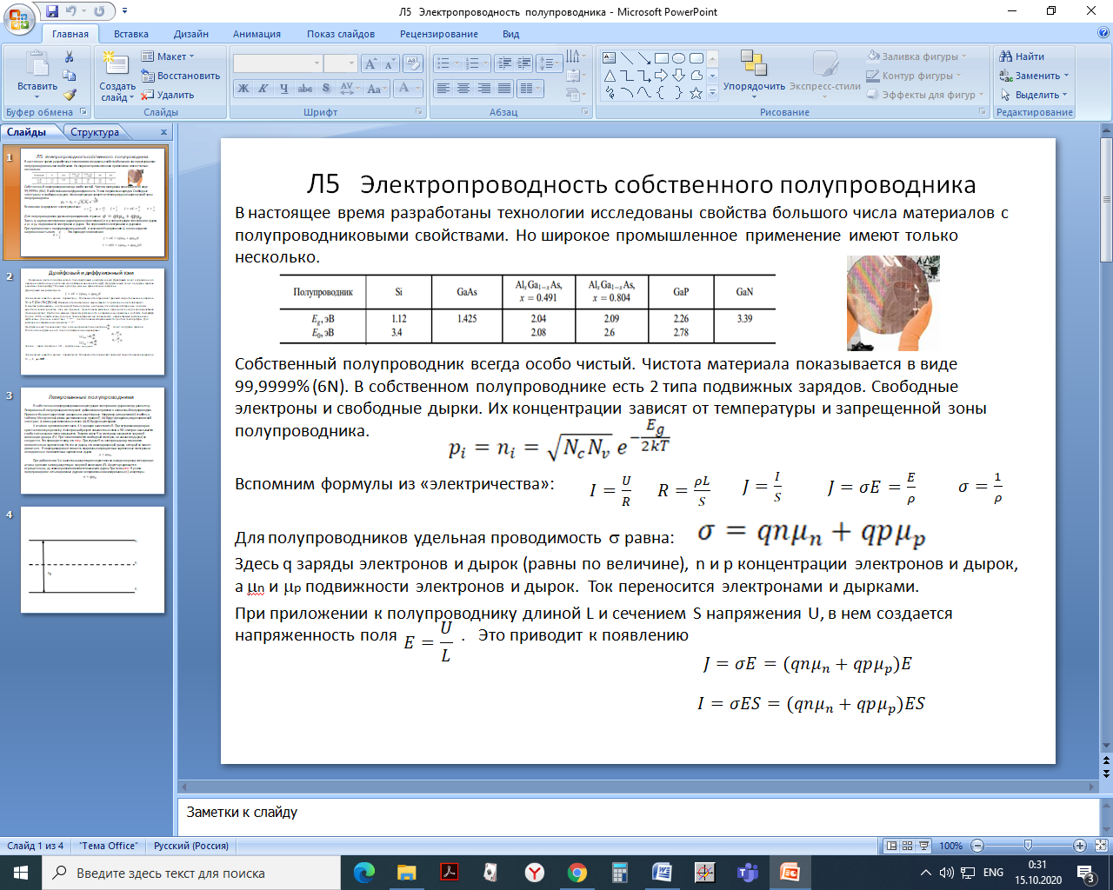
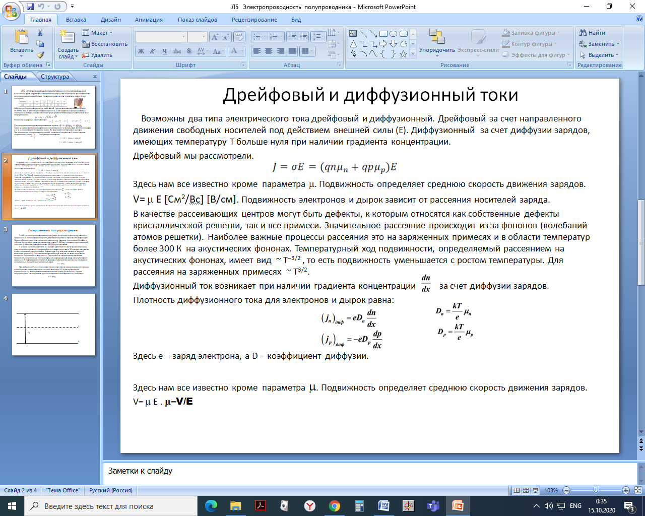
Л6 Полупроводник в рамках зонной теории
Ес
Еv
ЕF
Eg
Дальше все только в рамках зонной теории.
Свойства полупроводника:
1. Валентная зона c потолком Ev. Ниже Ev расположены подвижные
Дырки р. Энергия дырок растет вниз. Электроны в валентной зоне есть, но они неподвижные.
2. Зона проводимости с дном Ec. Выше Ec расположены свободные электроны. Энергия электронов растет вверх.
3. Запрещенная зона Eg. Это минимальная энергия для перевода электрона из валентной зоны в зону проводимости
4. Уровень Ферми EF. В нелегированном полупроводнике EF в сердине запрещенной зоны. Уровень Ферми это Энергия Ферми. Есть два определения 1.Уровень Ферми это максимальная возможная энергия электронов при абсолютном нуле температуры. 2. При любой температуре вероятность заполнения на уровне Ферми равна 0,5 (50%).
Нелегированный = Cобственный = чистый=без примесей.
Полупроводники бывают:
1 собственный (меншікті). 2 Легированный n-типа 3 Легированный р-типа
В нелегированных полупроводниках всегда
n_{i}=р_{i}. $n_{i}p_{i}=n_{i}^{2}$. $n_{i}$=$\sqrt{N_{c}N_{v}} e^{\frac{-E_{g}}{2kT}}$

Легированный полупроводник
Легированный полупроводник получают добавлением примеси в очищенный полупроводник. Примеси бывают двух типов: донорные Nd и акцепторные Na. Например для кремния (4 столбец в таблице Менделеева) атомы Р или As (расположенные правее) будут донорами, отдающими свой электрон. А атомы расположенные левее (Al, B) будут акцепторами.
Почему донор. У атомов кремния валентность 4. У доноров валентность 5. При встраивании атомов донора в кристаллическую решетку 4 электрона образуют ковалентные связи а 5-й электрон не связан и легко отрывается.
Энергия связи 5-го электрона называется энергией ионизации донора (Ei=0,01 эВ). При отрыве электрона от донора появляется свободный электрон, но вакансия (дырка) не создается. Это приводит к тому, что n_{n}>>p_{n}. В n типа п/п основные носители электроны. (потому что их больше)
При отрыве 5-го электрона атом-донор становится положительно заряженным. Но это не дырка, это ионизированный донор, который не может двигаться. В полупроводнике n типа есть подвижные отрицательно заряженные электроны в зоне проводимости и неподвижные положительно заряженные ионы доноров. n_{n}⁻ ≈ N_{д}⁺ .
Eg
Ес
Еv
ЕF
Ei
Уровень Ферми в легированном n типа полупроводнике расположен ближе
к зоне проводимости. При абсолютном нуле между Ei и Eс (в середине).
В легированном полупроводнике n-типа n_{n}⁻ ≈ N_{д}⁺ . И n_{n}>>p_{n}, но произведение
$$n_{n}p_{n}=const=n_{i}^{2}$$

$n_{i}^{2}$ при комнатной температуре в каждом полупроводнике свой. В кремнии 10¹⁰ см⁻³ . Например если в легированном кремнии n_{n}=10¹⁵cm⁻³ то р_{n}=$n_{i}^{2}$/ n_{n}=10⁵ cm⁻³
р-тип. При добавлении 3-х валентных акцепторов энергетически выгоден переход электрона от атома кремния к атому акцептора c энергией ионизации (Ei). При этом акцепторы заряжаются отрицательно, а у атома кремния появляется подвижная вакансия (дырка). В р типа полупроводнике p_{р}>>n_{р} и есть неподвижные ионизированные (-) акцепторы Na⁻, и р_{р}⁺=Na⁻
Ei
ЕF
Eg
Ес
Еv
$$n_{p}p_{p}=const=n_{i}^{2}$$
Уровень Фепми в легированном p типа полупроводнике расположен ближе
к валентной зоне. При абсолютном нуле между Ei и Ev (в середине).

Элекропроводность легированных полупроводников обеспечивается основными носителями
n p
$σ_{n}=q{n_{n}μ}_{n}$ $σ_{p}=qp_{p}μ_{p}$

$J_{n}=q{n_{n}μ}_{n}E$ E=U/L $J_{p}=qp_{p}μ_{p}E$

V_{n}= $μ_{n}$E V_{р}= $μ_{р}$E

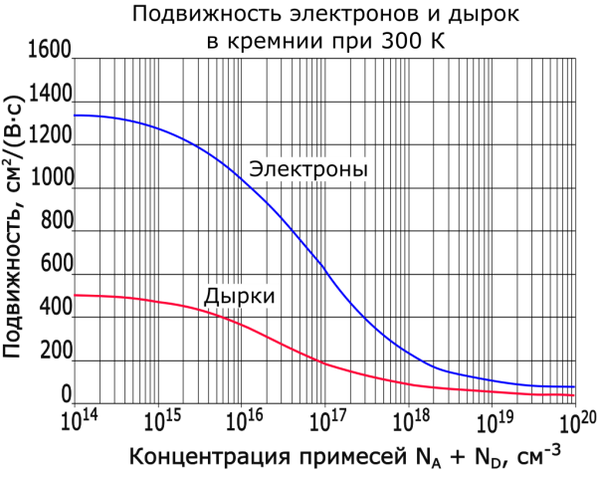

Л 7. p-n переход

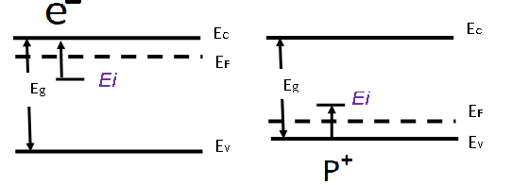
Термины и определения. Инжекция. При введении доноров полупроводник становится n типа. Часто говорят доноры инжектируют электроны. Аналогично можно сказать акцепторы инжектируют дырки.
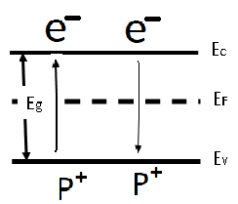
Есть другие виды инжекции. С ними познакомимся чуть позже.
Генерация. Когда связанный в валентной зоне электрон отрывается и переходят в зону проводимости (за счет тепловой энергии или энергии фотонов) то говорят идет процесс генерации (тепловая или фото генерация). При этом появляются одновременно электрон и дырка.
Рекомбинация. Обратный процесс называют рекомбинацией, когда электрон из зоны проводимости заватывается вакансией (дыркой). При этом одновременно исчезают электрон и дырка (рекомбинируют).
При тепловой генерации при постоянной температкре скорости генерации и рекомбинации равны. При этом устанавливается стационарная (для данной температуры) концентрация свободных носителей.

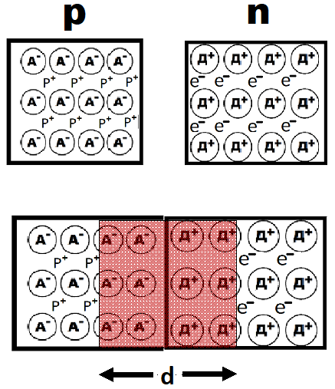
Формирование p-n перехода
Пусть имеются два п/п, n и р типов. Пока они отдельно стоят не соприкасаясь в каждом из них концентрации свободных носителей и ионизованных легирующих примесей распределены равномерно по всему объему.
E
В р типе концентрация подвижных (+)дырок равно числу неподвижных (-)акцепторов. В n типе число подвижных (-)электронов равно числу неподвижных (+)доноров. Об этом говорят что п/п электронейтральный.
Если эти два п/п привести в соприкосновение то в близи границы соприкосновения близко расположенные свободные электроны в n стороне и свободные дырки в р стороне рекомбинируют (и при этом исчезают). Рекомбинируют только подвижные носители заряда. А ионизованные доноры и акцепторы (неподвижные) остаются на своих местах. Поэтому вблизи границы n и р образуется область пространственного заряда (ОПЗ).
В области р n перехода подвижных носителей не остается. Облсть р n перехода толщиной d становится высоомной как диэлектрик (и при этом ).
С р-типа стороны ОПЗ встоены отрицательные заряды, а с n-стороны положительные заряды. Между этими зарядами образуется встроенное электрическое поле Е. Направление электрического поля от + к - . Это поле препятствует дальнейшей диффузии свободных носителей. Это же поле влияет на прохождение тока через р n переход.
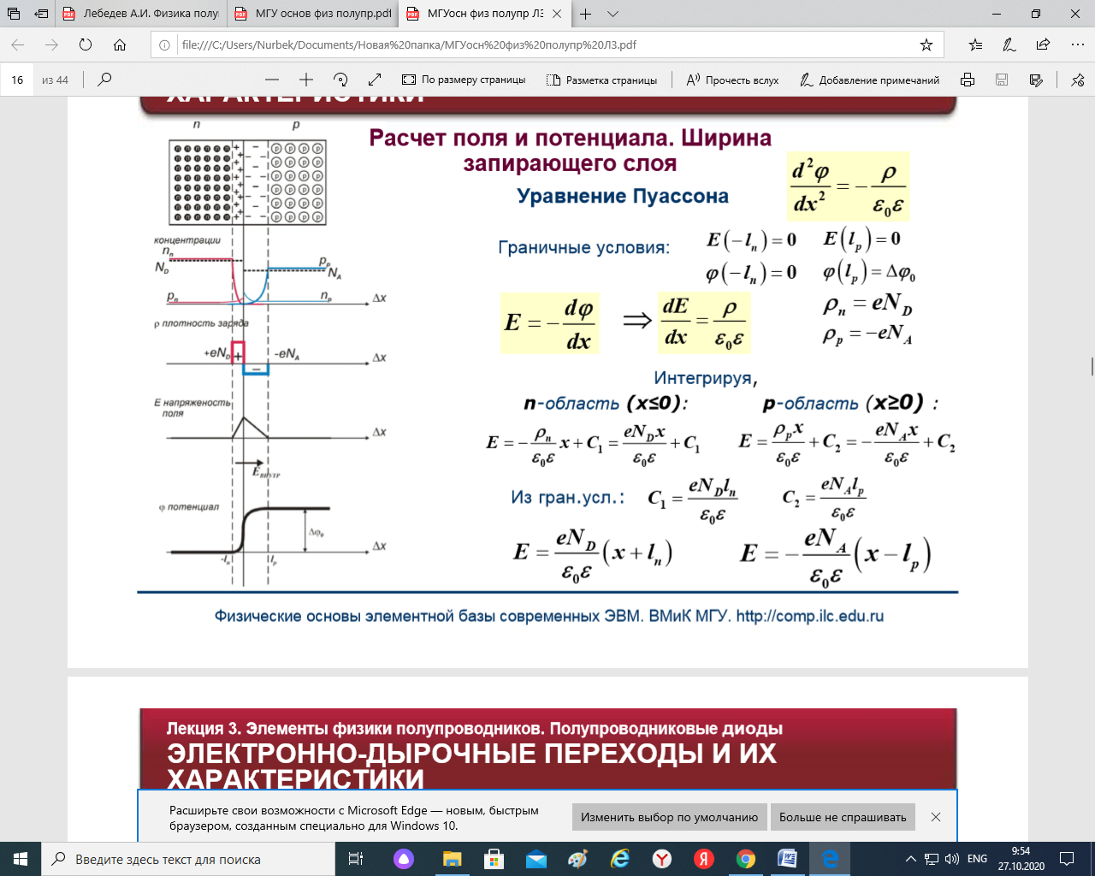
Толщина р n перехода (d) с р или n стороны зависит от степени легирования. Чем сильнее легирование, тем тоньше ОПЗ.
Характеристики ОПЗ.
На верхнем рисунке концентрация доноров и акцепторов показаны горизоньальным пунктиром (доноров больше). Концентрации p_{n} и n_{n} красным цветом. А концентрации p_{р} и n_{р} синим. p_{р}=N_{A} n_{n}=N_{D} .
Граница перехода (х=0) вертикальная сплошная линия, а границы ОПЗ вертикальныя пунктирная линии. Как видно из рисунка, ОПЗ с n стороны (от –l до 0) тоньше, потому что N_{D} >N_{A} (где больше концентрация свободных носителей, там тоньше ОПЗ).
Встроенная плотность заряда равна произведению концентрации ионов на заряд электрона (для однократно ионизованных атомов примеси). Красный прямоугольник с + для ионизованных доноров, синий прямоугольник с – для акцепторов. Площади красного и синего прямоугольников равны, потому что в ОПЗ суммарный заряд доноров равен суммарному заряду акцепторов (число рекомбинировавших электронов и дырок равны).
Напряженность встроенного поля ослабевает от границы влево и вправо. Направление поля от + к - (от n к р) показано стрелкой. В области ОПЗ происходит скачок потенциала от 0 до Ф₀ за счет поля Е(х). $Ф_{0}=\int_{-l}^{l}{E(x)dx}$
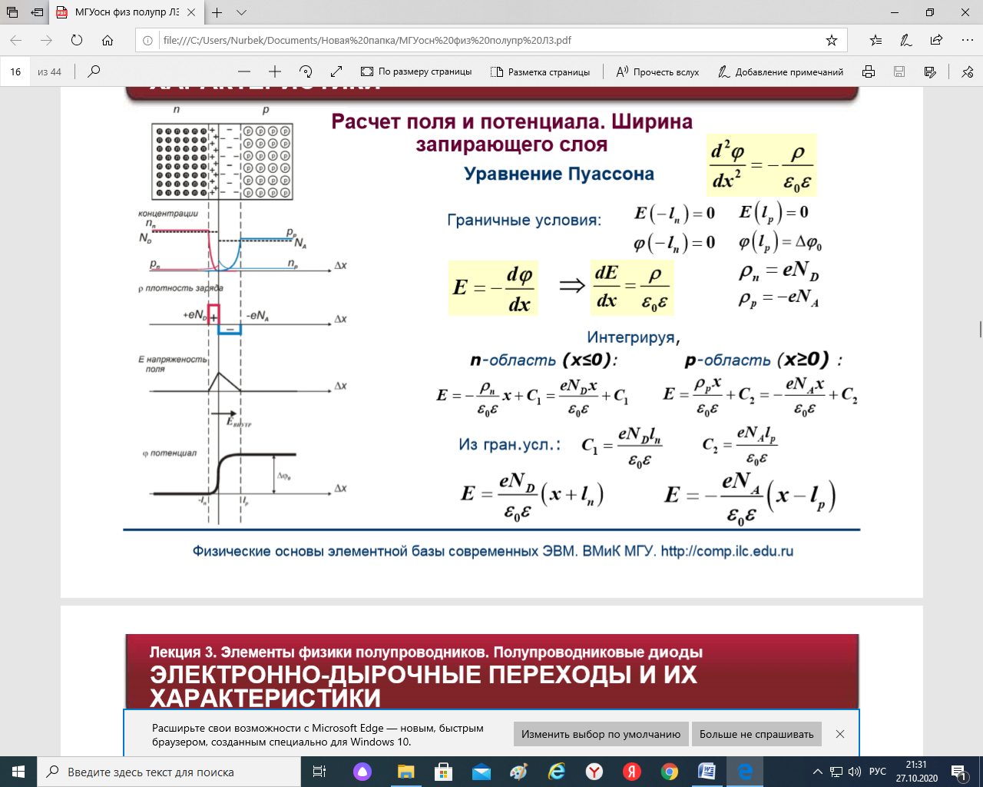
Расчетные формулы выводят га основе уранения Пуассона.
С граничными условиями :
Так как то из уравнения Пуассона а ρ(x) нам известно.
Для n области ОПЗ , от –l_{n} до 0.
а для р области ОПЗ от 0 до l_{р} .
В результате для Е(х) получаем линейный рост от –l_{n} до 0.
И линейный спад от 0 до l_{р}

$$Ф_{0}^{1}=\int{E\left(x\right)dx=\frac{eN_{D}}{εε_{0}}\int_{-l_{n}}^{0}{\left(x+l_{n}\right)dx=}\frac{eN_{D}}{εε_{0}} ({\frac{x^{2}}{2} }^{}+l_{n}x)}l_{-l_{n}}^{0}=\frac{eN_{D}}{εε_{0}}\left(-{\frac{l_{n}^{2}}{2}+l}_{n}^{2}\right)=\frac{eN_{D}}{2εε_{0}} l_{n}^{2}$$

$$Ф_{0}^{2}=\int{E\left(x\right)dx=\frac{eN_{A}}{εε_{0}}\int_{0}^{l_{p}}{\left(x-l_{p}\right)dx=}\frac{eN_{A}}{εε_{0}} ({\frac{x^{2}}{2} }^{}-l_{p}x)}l_{0}^{l_{p}}=\frac{eN_{A}}{εε_{0}}\left({\frac{l_{p}^{2}}{2}-l}_{p}^{2}\right)=\frac{eN_{A}}{2εε_{0}} l_{p}^{2}$$

$$Ф_{0}^{1}+Ф_{0}^{2}=\frac{e}{2εε_{0}}(N_{D}l_{n}^{2}+N_{A}l_{p}^{2})$$

А для высоты потенциального барьера Ф₀ в области ОПЗ от –l_{n} до l_{р} интегрируя Е(х)получим:
$$Ф_{0}=\frac{e}{2εε_{0}} \frac{N_{A}(N_{A}+N_{D})}{N_{D}}l_{p}^{2}=\frac{e}{2εε_{0}} \frac{N_{D}(N_{A}+N_{D})}{N_{A}}l_{n}^{2}$$
Увеличение концентрации примесей (доноров и акцепторов) приводит уменьшению толщины p-n перехода.
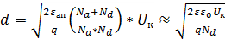
https://siblec.ru/radiotekhnika-i-elektronika/elektronika/1-poluprovodnikovye-pribory#1.4

Л7 Высота барьера через энергию Ферми.
Здесь Е обозначена энергия
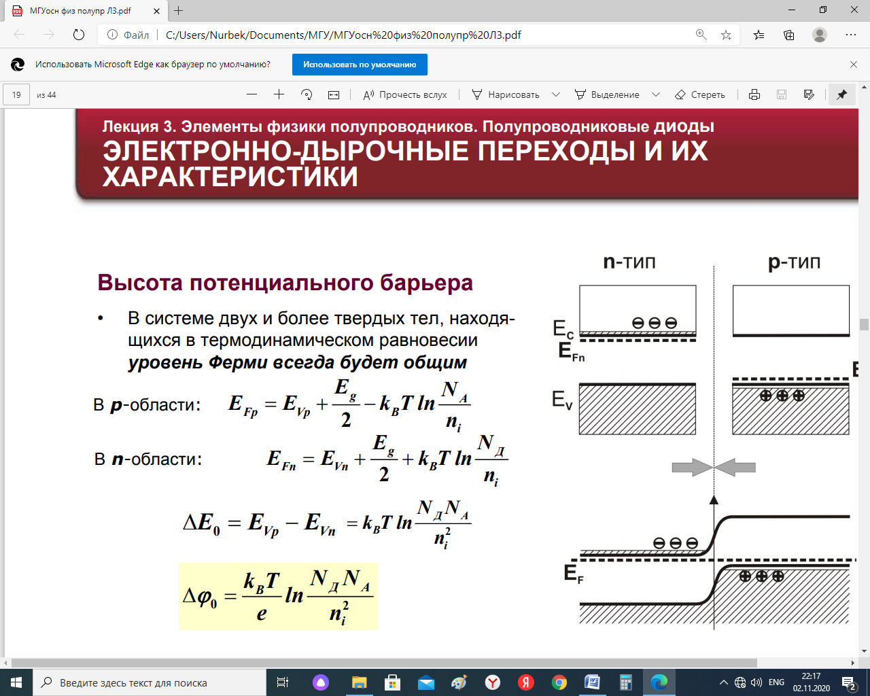
Мы встретились с двумя разными формулами для расчета высоты барьера. Чаще встречается эта формула.
$Ф_{0}=\frac{kT}{e} ln(\frac{N_{D}N_{A}}{n_{i}^{2}})$
Вместо высота барьера часто говорят - контактная разность потенциалов. Увеличение концентрации доноров и акцепторов приводит к увеличению контактной разности потенциалов. UK= Фо
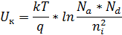
В рамках зонной теории мы можем показать формирование р n перехода графически.
Пусть есть два полупроводника, n и р типа отдельно. Если мы их приведем в контакт то уровни ферми в них выравняются. Энергия Ферми одна. просто в n типе она ближе к зоне проводимости а в р типе ближе к валентной зоне.
Когда полупроводники приводим в
-l_{n} 0 l_{p}
Далее мы будем пользоваться упрощенным графическим обозначением р n перехода.
Упрошенное представление р n перехода достаточно, но нужно помнить, есть высокоомная ОПЗ и есть внутренее поле. В n области основные носители электроны, а в р области основные носители дырки.
ОПЗ образовалась вследствие рекомбинации электронов и дырок близ границы соприкосновения. Встроенное поле есть только
d
внутри р n перехода. А за р n переходом в р
и n областях его нет.
Электрическое поле экранируется свободыми
носителями. Длина эранирования Дебая равна
n p
n ⁺ p⁺
Ме
Ме
d

$L_{D}=\sqrt{\frac{2εε_{0}}{e}(\frac{1}{N_{A}}+\frac{1}{N_{D}})}$

Строение диода
n⁺ и p⁺ Омические контакты к n и р области
https://yandex.kz/video/preview?filmId=877625476501141923&parent-reqid=1604373947191686-1569877440936986879000184-production-app-host-sas-web-yp-7&path=wizard&text=%D1%82%D0%BE%D0%BB%D1%89%D0%B8%D0%BD%D0%B0+%D0%BF%D0%B5%D1%80%D0%B5%D1%85%D0%BE%D0%B4%D0%B0+%D0%B2+%D0%BF%D0%BE%D0%BB%D1%83%D0%BF%D1%80%D0%BE%D0%B2%D0%BE%D0%B4%D0%BD%D0%B8%D0%BA%D0%B0%D1%85&wiz_type=vital

Л 8 Вольт-амперная характеристика p-n-перехода.
Вольт-амперной характеристикой p-n перехода называется зависимость тока, протекающего через p-n переход, от величины и полярности приложенного напряжения. Аналитическое выражение ВАХ p-n перехода имеет вид:
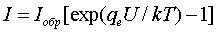, (1.9)
Ток I_{0бр} или I₀ (обратный ток, нулевой ток) называется тепловым током или обратным током насыщения. Его значения для определенного полупроводника (с заданной концентрацией) зависят только от Eg и температуры и не зависят от приложенного напряжения

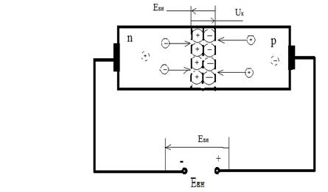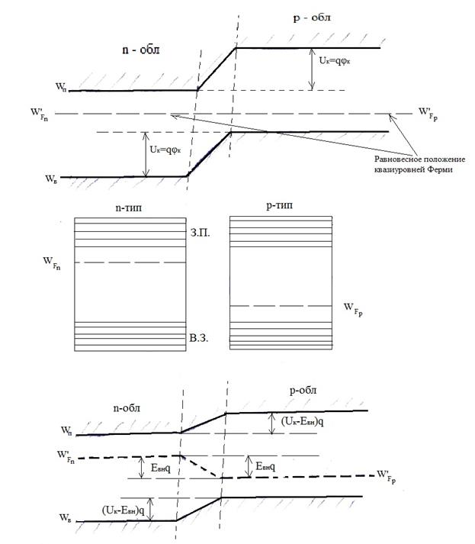
Если к p-n переходу подключить внешнее напряжение U, полярность которого противоположна полярности контактной разности потенциалов Uк, то такое включение называется прямым.
Подача прямого внешнего напряжения на p-n переход приводит к уменьшению высоты и толщины барьера, а также к изгибу уровня Ферми в пределах ОПЗ.
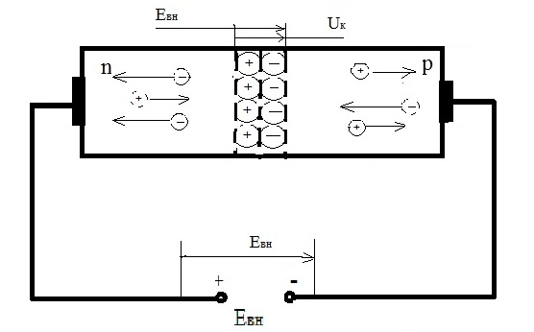
При таком включении в p-n переходе появляется дополнительное электрическое поле, уменьшающее его внутреннее поле. Суммарное поле Еε, действующее в переходе, будет определяться:
= $\frac{{(U}_{k}-U)}{d}$
Под действием такого внешнего поля уменьшается ширина p-n перехода d.
$$d=\sqrt{\frac{2εε_{0}}{qN_{D}}(U_{k}-U)}$$
Также под действием внешнего поля уменьшается потенциальный барьер. Все это приведет к росту прямого тока. При этом основные носители заряда начнут проникать в области с противоположным типом электропроводности и там рекомбинировать. Здесь идет процесс взаимной инжекции. Из n области в р инжектируются электроны. А из р области в n инжектируются дырки.
В симметричных (одинаково легированных) p-n переходах имеет место одинаковая скорость инжекции. В несимметричных p-n переходах из сильно легированной области инжектируется больше.
Инжектирующий слой с малым удельным сопротивлением (сильно легированный) называется эмиттером. Слой, в который инжектируются носители, называется базой.

Если к p-n переходу подключить внешнюю эдс Евн, полярность которого совпадает с полярностью контактной разности Uк потенциалов, то такое включение называется обратным (n-область подключается к положительному полюсу Евн, а p-область к отрицательному полюсу Евн). При таком включении в p-n переходе появится дополнительное внешнее электрическое поле, увеличивающее его внутреннее поле. Суммарное поле Еε, действующее в переходе, будет определяться:
=
Под действием электрического поля Евнешнее основные носители заряда будут оттягиваться от пограничных слоев p-n перехода, что приводит к увеличению его толщины d.
Для неосновных носителей заряда Евн является ускоряющим полем, поэтому оно будет поддерживать дрейфовый ток, переводя неосновные носители через расширенный p-n переход.
Процесс перевода или оттягивания, носителей заряда через p-n переход, под действием обратного напряжения на переходе, называется экстракцией.
При малых значениях обратного напряжения на переходе навстречу дрейфовому току протекает диффузионный ток (I₀=Iдиф), который уменьшается по экспоненциальному закону:
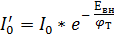
Результирующий ток через p-n переход в этом случае будет называться обратным током и определяется:
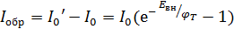

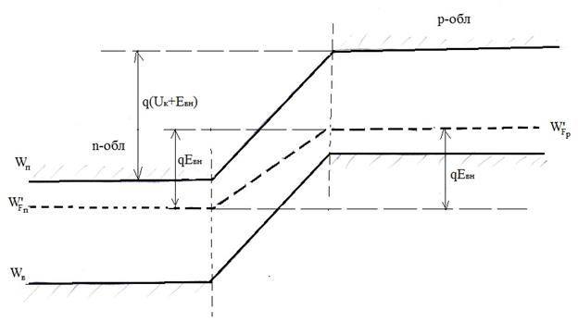
Диаграмма энергетических зон p-n перехода при обратном смещении
При подаче обратного напряжения на p-n переход (Евн < 0), Uк и Евн суммируются, что ведет к расширению обедненной области.
$$d=\sqrt{\frac{2εε_{0}}{qN_{D}}(U_{k}+U)}$$
Различие свойств при прямом и обратном напряжении определяет возможность его работы в качестве выпрямляющего элемента.

Вольт-амперная характеристика(ВАХ) диoда
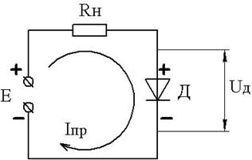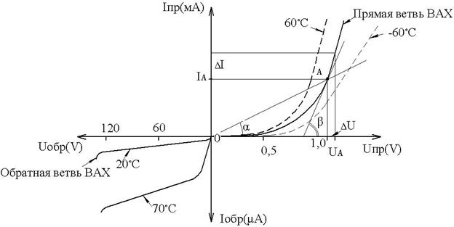

Статическое сопротивление p-n перехода в рабочей точке (А) определяется как отношение напряжения в этой точке к току, соответствующему этому напряжению или равно ctgα – угла образованного прямой, проходящей через начало координат и рабочую точку(А) и осью абсцисс(Х).
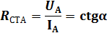
Дифференциальное сопротивление p-n перехода в рабочей точке определяется как отношение приращения напряжения в этой точке к приращению тока, соответствующего этому приращению напряжения
$$R_{dif}=\frac{∆U}{∆I}=\frac{dU}{dI}=ctgβ$$
или равно ctgβ – угла образованного касательной к этой точке и осью абсцисс.
Реальная ветвь(прямая) ВАХ перехода отклоняется от идеальной ВАХ в основном за счёт падения напряжения на сопротивлении базы(r_{Б}), с учётом этого уравнение перехода может быть определено:
$I=I_{0}(e^{\frac{U-IR_{Б}}{kT}}-1)$
Прологарифмировав это выражение можно определить падение напряжения на переходе при прямом напряжении. Заменив U на U_{прямое}, обозначив ϕ_{T} =kT/е получим:
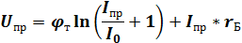
Формула прямого напряжения для малых прямых токов (I_{пр}≈0) :
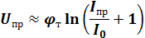
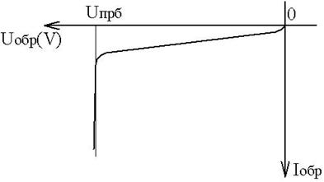
В определённых пределах отсутствует зависимость величины обратного тока p-n перехода от величины приложенного обратного напряжения. На практике I_{обр} незначительно возрастает, пока напряжение на переходе не достигнет некоторого критического значения, называемого напряжением пробоя(U_{прб}).
После этого I_{обр} возрастает скачкообразно, как это показано на рисунке:
Различают три вида пробоя:
1) – лавинный; 2) – туннельный; 3) – тепловой.
Лавинный и туннельный виды пробоя являются электрическим или полевым видом пробоя. (p-n переход не разрушается).
Тепловой пробой в основном носит необратимый характер и приводит к разрушению p-n перехода.

Лавинный пробой вызывается ударной ионизацией, которая происходит при достаточно высокой напряжённости электрического поля (для Si – 3•10⁵ В/см).
лавинный
туннельный
тепловой

Неосновные носители заряда, проходя через p-n переход, ускоряются настолько, что при соударении с атомами в зоне p-n перехода разрывают ковалентные связи (отрываются электроны и появляется дырка). Говорят идет полевая генерация электронно-дырочных пар. Вновь появившиеся пары носителей заряда ускоряются электрическим полем и, в свою очередь, могут порождать новые пары на протяжении всего пути в данной области. Такой процесс приводит к лавинообразному размножению зарядов, происходит аномальный рост обратного тока при небольшом дополнительном приращении обратного напряжения. Поэтому на практике необходимо его ограничивать сопротивлением внешних цепей
Лавинный пробой возникает в высокоомных полупроводниках (слаболегированных), имеющих достаточно большую толщину p-n перехода. Рост обратного тока I_{обр} определяется по эмпирической формуле:
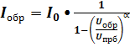;
где ∝ - величина, определяемая экспериментально и зависящая от степени легирования p- и n- областей.
Тунельный пробой (Эффект Зенера) возможен в очень сильно легированных, так называемых вырожденных полупроводниках, когда концентрация основных носителей достигает 10²⁰/см³ и больше.
В таких полупроводниках толщина p-n перехода менее 3 нм. При этом возможно тунелирование электронов через потенциальный барьер. Напряжение туннельного пробоя снижается с повышением температуры, т.к. рост температуры уменьшает ширину запрещённой зоны и высоту барьера. Сопротивление p-n перехода очень маленькое и большой тунельный ток течет и при прямом и при обратном напряжении. Далее об этом мы более подробно поговорим в разделе о тунельных диодах.
Тепловой пробой вызван тем, что обратный ток I_{обр}= – I₀ зависит от температуры и возникает в результате разогрева p-n перехода, когда количество теплоты, выделяемой в p-n переходе, становится больше, чем он может отвести(рассеять) начинается быстрый разогрев перехода.
При разогреве p-n перехода происходит интенсивная генерация электронно-дырочных пар и уменьшение удельного сопротивления, увеличение обратного тока через переход. Это, в свою очередь, приводит к дальнейшему увеличению температуры и обратного тока. В результате наступает разрушение p-n перехода.

Емкостные свойства p-n перехода
Кроме электропроводимости, p-n переход имеет и определённую ёмкость. Различают барьерную и диффузионную ёмкости.
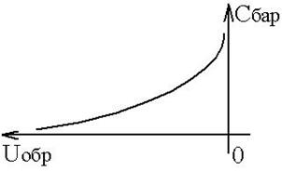
Барьерная ёмкость С_{бар} обусловлена большим сопротивлением ОПЗ., выполняющего роль диэлектрика, а низкоомные области (n и p) – роль “пластин’ конденсатора.
Барьерная ёмкость расчитывается по формуле плоского конденсатора:
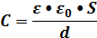
где: S – площадь пластин конденсатора; d – толщина p-n перехода.
Приложенное напряжение влияет на барьерную емкость. С увеличением обратного напряжения увеличивается толщина перехода d и барьерная ёмкость уменьшается.
Зависимость С_{бар}=f(U_{обр}) называется вольт-фарадной характеристикой
Зависмость С_{бар} для резкого перехода от обратного напряжения можно определить из приближённого выражения:
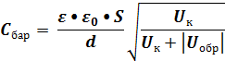
.
Диффузионная ёмкость С_{диф.} характеризует накопление неравновесных зарядов за счёт инжекции (неосновных носителей) по обе стороны p-n перехода. Так как есть некоторое время жизни τ неосновных носителей (инжектированных электронов и дырок) до наступления рекомбинации, то по обе стороны металлургической границы появляются дополнительные объёмные заряды, величина которых для малых приращений напряжений линейно увеличивается при увеличении прямого тока I_{пр}:
$$С_{диф}=\frac{e}{kT}Iτ$$

При прложении обратного напряжения С_{бар} > С_{диф.} При прямом напряжении С_{диф.} > С_{бар}.
Результирующая ёмкость от –U до +U равна:
С_{рез}= С_{диф.} + С_{бар}

Л9 Полупроводниковые диоды в электронике
Полупроводниковым диодом называют прибор с одним электрическим переходом, который, в большинстве случаев, является переходом p-n типа. Как правило такой переход размещён в герметичном корпусе(металлическом, пластмассовом или металлостеклянном) и имеет два вывода.
По функциональному назначению диоды делят на следующие основные группы:
1. Выпрямительные (в том числе силовые);
2. Высокочастотные;
3. Импульсные;
4. Стабилитроны;
5. Варикапы;
6. Туннельные;
7. Фотодиоды;
8. Светодиоды;
9. Магнитодиоды;
10. Диоды Гана;
11. Генераторы шума и др.
Идеализированная вольт-амперная характеристика диода описывается уравнением Шокли:
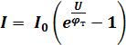
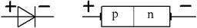 Условное графическое обозначение (УГО):
где: “+” Анод; “–” Катод.

Температурные свойства диодов
Изменение прямого напряжения на диоде при изменении температуры (при фиксированном прямом токе) оценивается с помощью температурного коэффициента ( 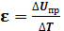 )
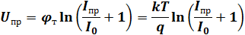
при I_{пр} >> I₀, 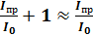 , тогда
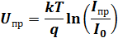

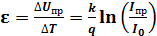 ;
Для большинства диодов ε ≈ 2,2мВ/град

Выпрямители. Схемы выпрямления. https://helpiks.org/4-48408.html
Выпрямление переменного тока
В выпрямительном устройстве энегия переменного тока преобразуется в энергию постоянного тока.
Любой выпрямитель можно рассматривать как потребитель переменного тока и как генератор постоянного тока.

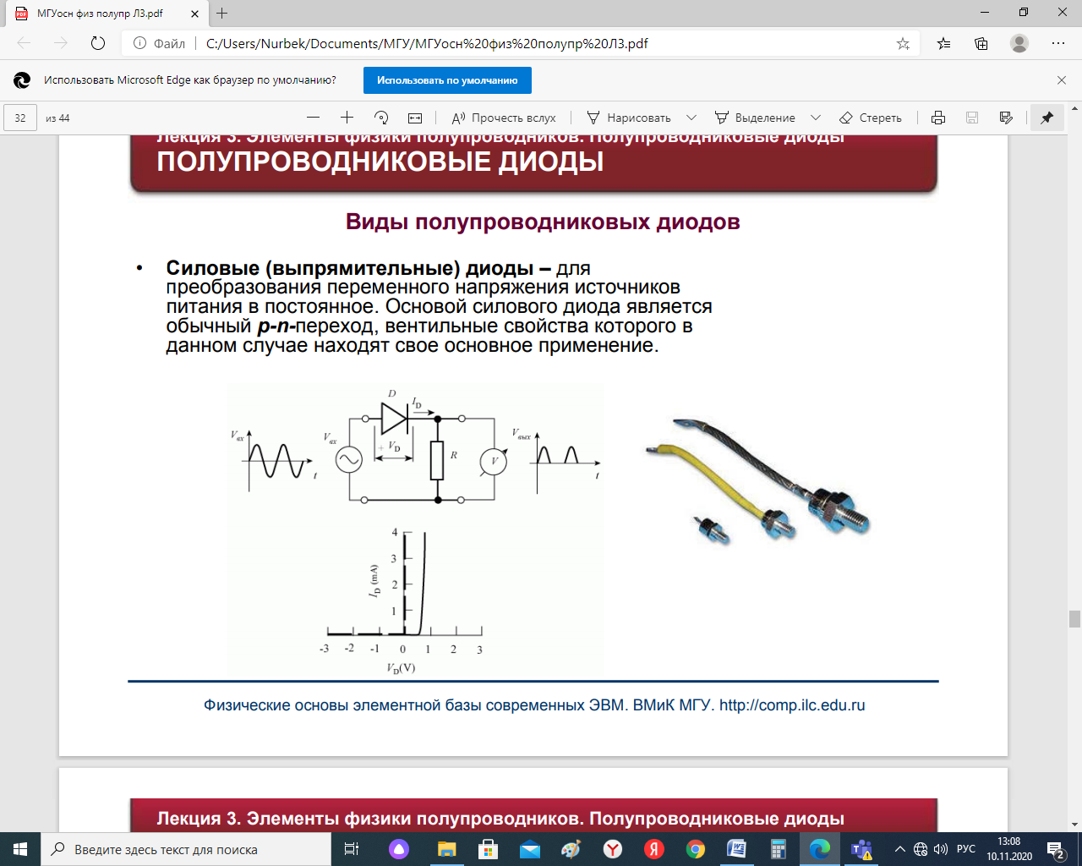

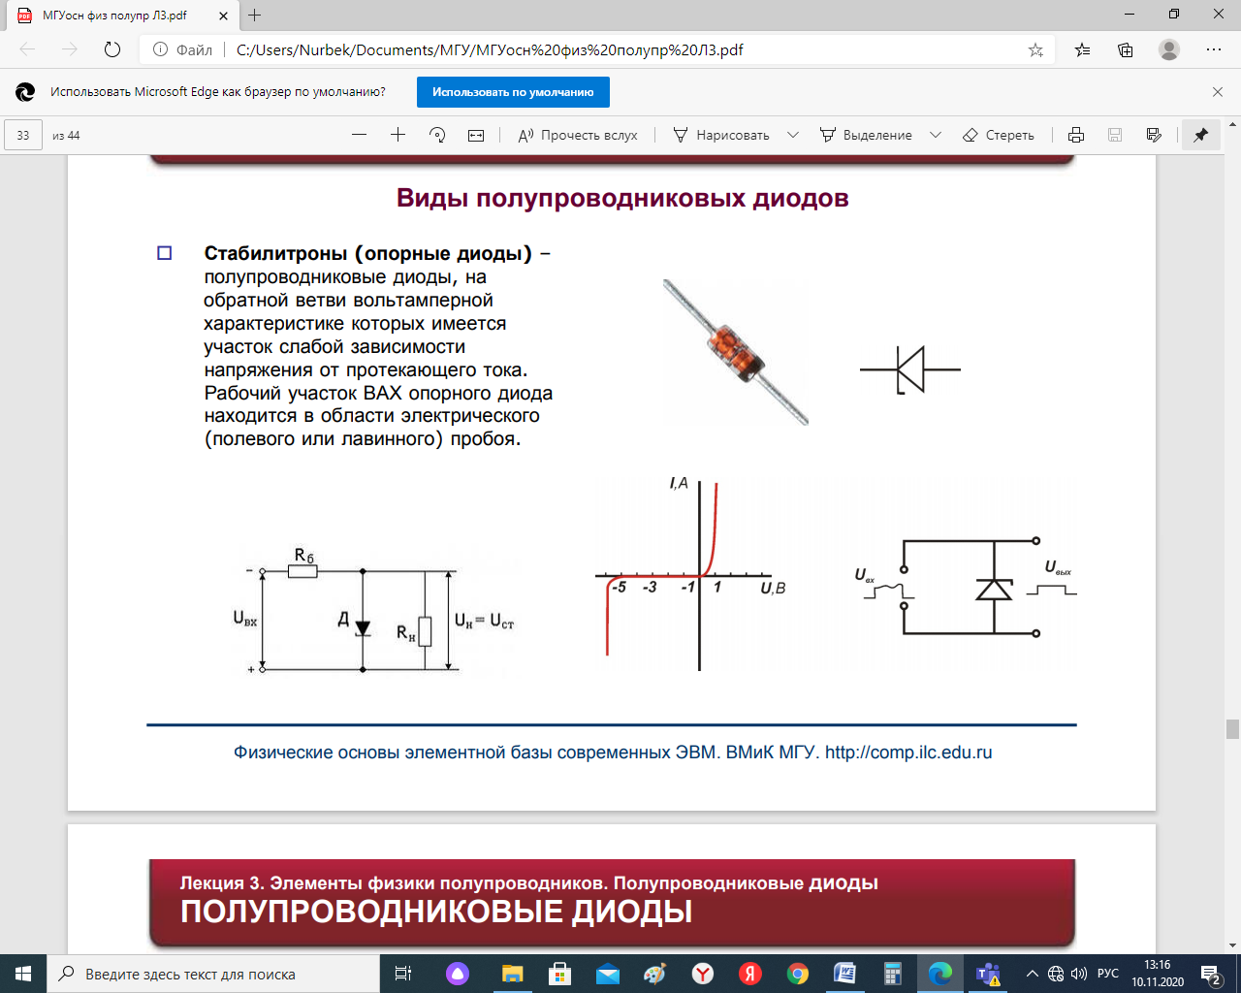
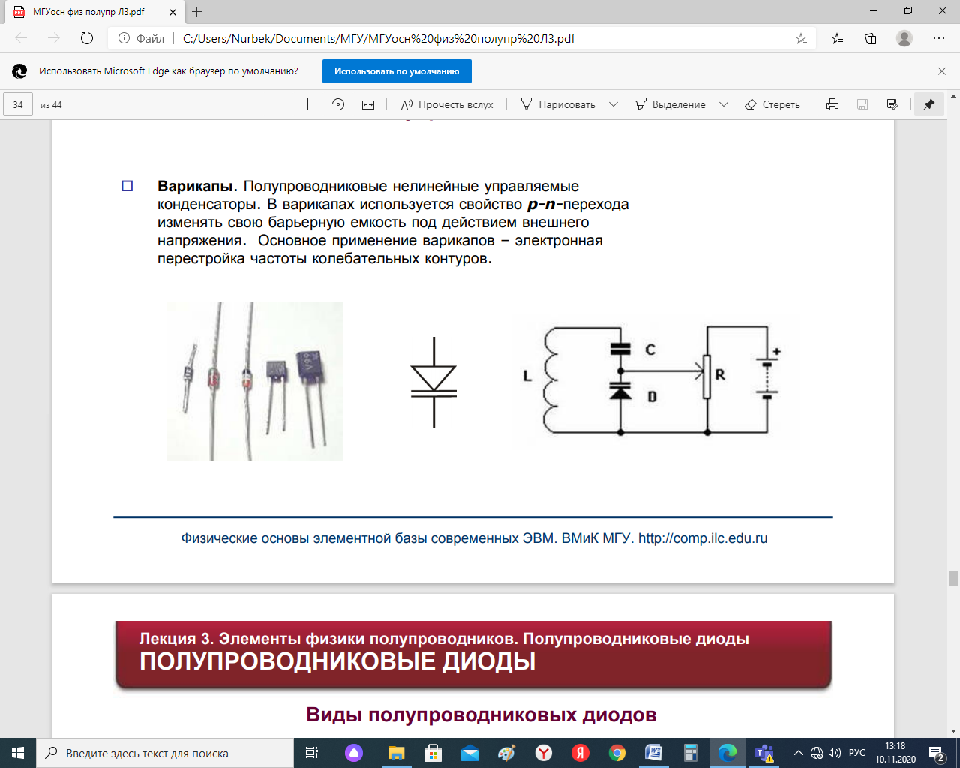
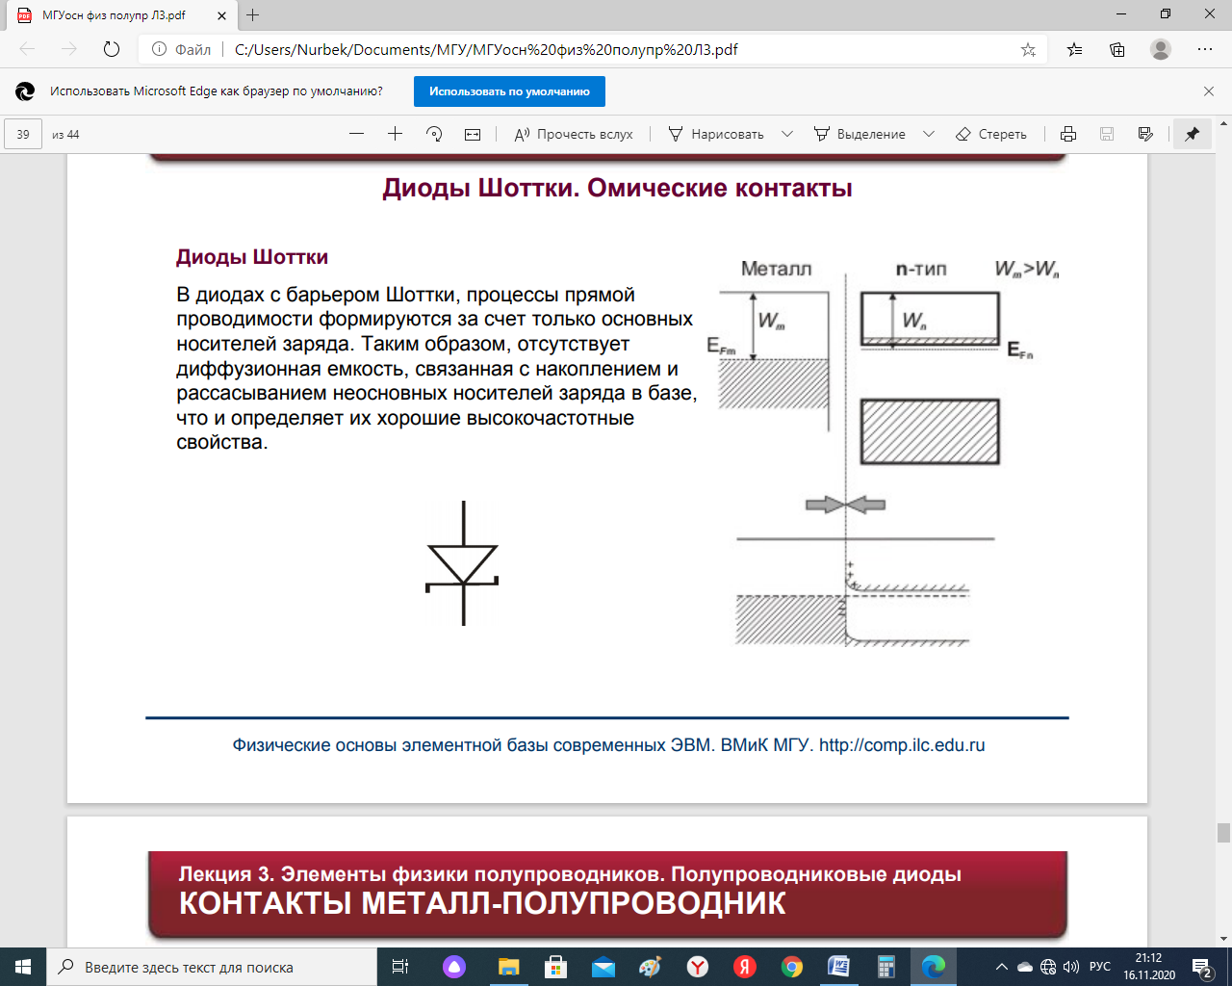
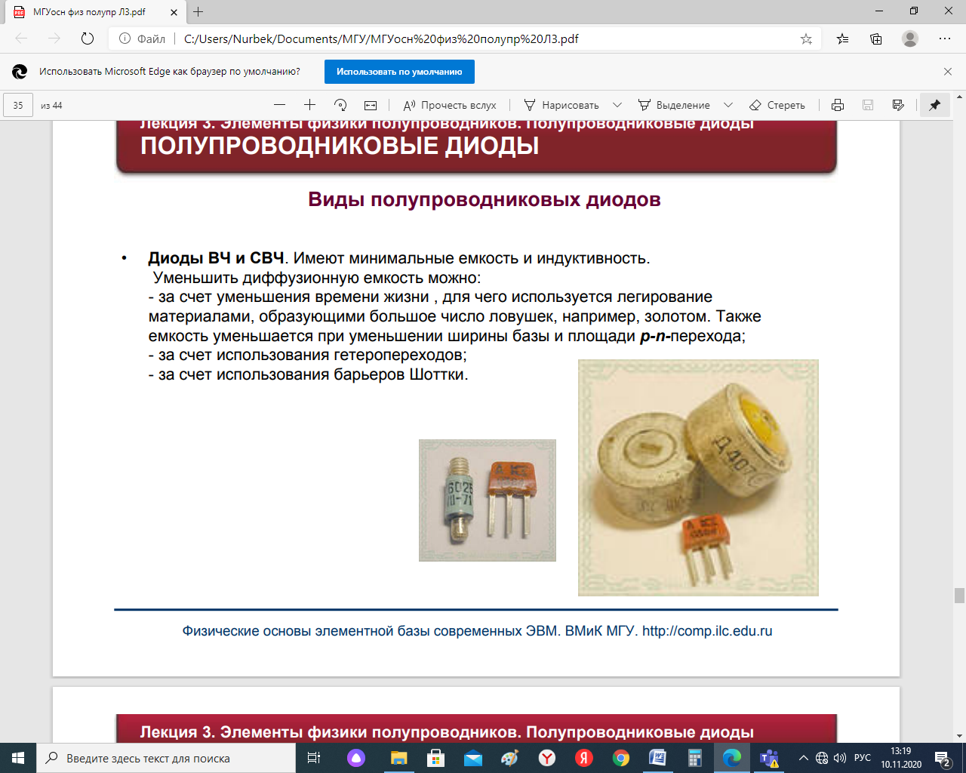

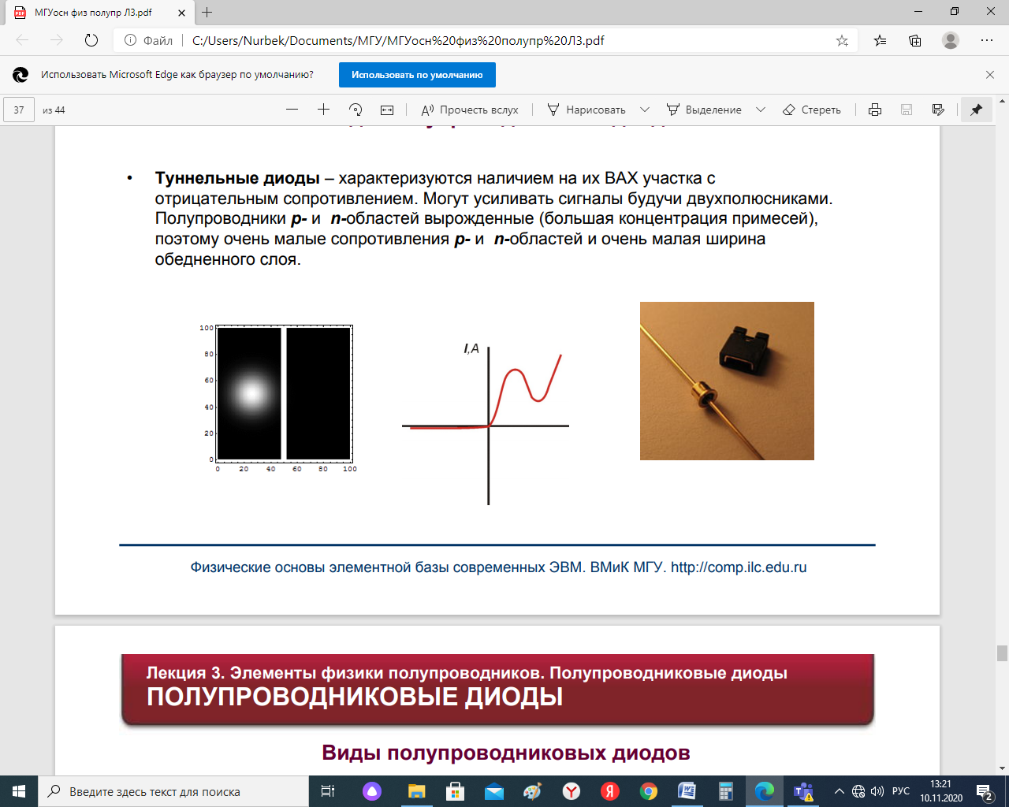

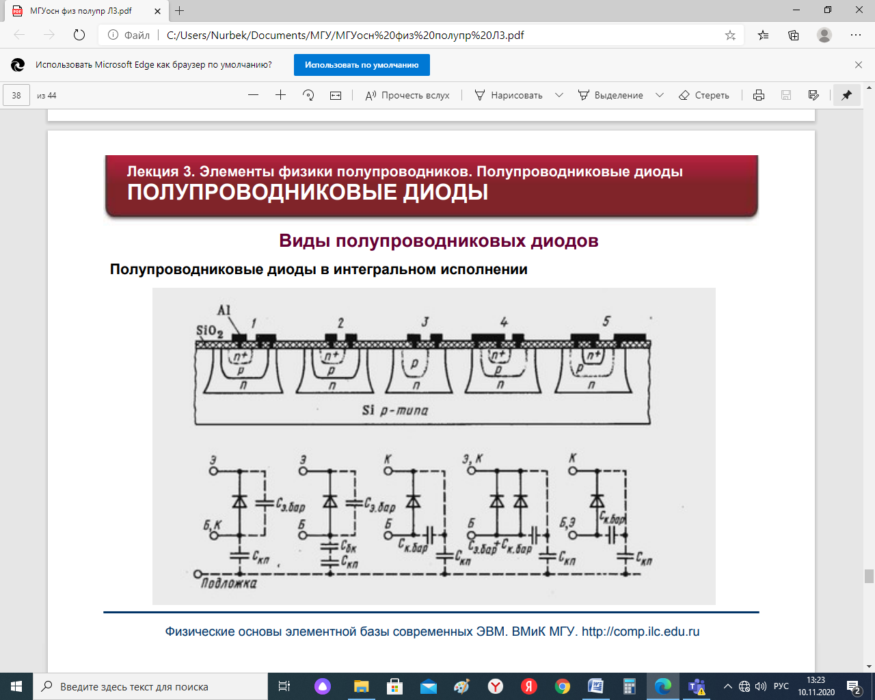

Л 14. Многослойные прозрачные пленки. Диэлектрические зеркала и светофильтры. Применение в лазерах, волоконной связи, оптических спектрометрах и астрономии. Оптоэлектронные микросхемы. Чисто оптические микросхемы. Фотоника.

Прозрачные пленки в оптоэлектронике

R=(n₁-n₂)²/(n₁+n₂)²

ΔL=2dn=λ/2

d= λ/4n

Многослойные прозрачные пленки. Диэлектрические зеркала и светофильтры. Применение в лазерах, волоконной связи, оптических спектрометрах и астрономии.
R
100%
λ

Оптоэлектронные микросхемы.
Оптоэлектроника в микросхемах высокой сложности:
Прозрачная пленка для высокоскоростного помехозащищенного информационного обмена например между ядрами 8 ядерного процессора.
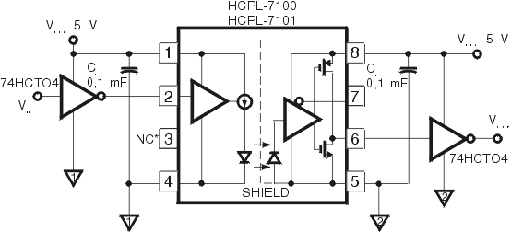
Электронные блоки

Оксидная пленка

полупроводник
Прозрачная тонкая пленка

Оптоэлектронные интегральные схемы — интегральные микросхемы, в которых осуществляется оптическая связь между отдельными узлами или компонентами с целью гальванической развязки.
Основу любой как оптопары, так и оптоэлектронной интегральной микросхемы составляют инфракрасный излучающий диод и оптически согласованный с ним приемник излучения.
по степени сложности конструкции:
- по форме передаваемых сигналов ( цифровой, аналоговый );
- стандартные (с фотодиодом или фототранзистором в качестве приемника излучения)
- специальные (двух-, трех- и четырехканальные датчики, дополняемые чипами специальных интегральных схем для соответствующей обработки сигналов фотоприемного устройства
- по уровню основных параметров (коэффициент передачи по току, напряжение изоляции, полоса частот пропускаемого сигнала, диапазон рабочих температур, степень линейности зависимости коэффициента передачи по току от величины входного тока и т. д.) ;
- по наличию и степени сложности электронной схемы (для оптоэлектронных интегральных микросхем);
- по областям применения (передача данных, мощные переключательные элементы, для управления IGBT/MOSFET, контрольная и измерительная аппаратура, медицинское оборудование, телефония, входные и выходные интерфейсы, изолированные усилители и т.д.)
приборы оптоэлектроники:
- Для преобразования тока в световое излучение — различного рода полупроводниковые светодиоды и лазеры.
- Для преобразования света в электрический ток —фоторезисторы, фотодиоды (pin, лавинный), фототранзисторы, фототиристоры.
Специализированные оптопары и оптоэлектронные интегральные микросхемы.
Рис. 1 Основу любой как оптопары, так и оптоэлектронной интегральной микросхемы составляют инфракрасный излучающий диод и оптически согласованный с ним приемник излучения.

Фотонная интегральная схема Чисто оптические микросхемы.
Фотонная интегральная схема сокр. ФИС (англ. photonic integrated circuit сокр. PIC),— многокомпонентное фотонное устройство, изготовленное на плоской подложке и выполняющее отдельные функции обработки оптических сигналов.
Фотонная интегральная схема содержит множество оптически связанных между собой компонентов, изготовленных на одной подложке и совместно выполняющих разнообразные функции обработки оптических сигналов (обычно в видимом или ближнем инфракрасном диапазонах длин волн). Ожидается, что ФИС сыграют важнейшую роль в развитии микроэлектроники и связи.
Функции обработки оптических сигналов уже применяются для перестраиваемых лазеров, для модулирования, усиления, фильтрации и мультиплексирования оптических сигналов, ^{[1]}.

Монолитные ФИС[править | править код]
Устройства, все компоненты которых изготовлены путём структурирования оптических свойств материала подложки, называются монолитными ФИС.
В качестве материала подложек для монолитных ФИС обычно используются GaAs или InP, которые называются AIIIBV соединениями, так как состоят из элементов, расположенных в III и V столбцах периодической таблицы Менделеева.

Немонолитные ФИС[править | править код]
ФИС, не являющиеся монолитными, называются гибридными.
Их обычно изготавливают на подложке из ниобата лития, кремния, стекла, реже — на подложке из полимеров.
Кремний — очень перспективный материал для создания ФИС, так как позволяет объединять фотонные и электронные интегральные схемы.
на основе ряда стекол, легированных редкоземельными элементами, можно изготавливать лазеры и оптические усилители. Однако, обычно из таких материалов не удаётся изготавливать монолитные устройства, поскольку некоторые функциональные устройства (к примеру, полупроводниковые лазеры) проще приклеить, чем интегрировать в материал подложки.

Производство и применение[править | править код]
Технология производства ФИС похожа на технологию, используемую при производстве электронных ИС, где фотолитография применяется для проведения травления и нанесения необходимой топологии прозрачных пленок и др. материалов.
Уже на сегодняшний день оптические интегральные схемы имеют самое широкое применение, при этом ключевой областью их использования являются оптические сети и системы связи, а также оборудование стойкое к воздействию электромагнитного импульса.
Реконфигурируемые мультиплексоры ввода–вывода для систем оптической связи являются примером фотонных интегральных схем, которые заменили собой мультиплексоры на основе дискретных элементов.
Другой пример широко используемой в оптических системах связи ФИС — оптический передатчик, в котором на одном чипе объединены его основные компоненты: полупроводниковый лазер с распределённой обратной связью, электрооптический модулятор и полупроводниковый усилитель.
Использование ФИС позволяет изготавливать более компактные и высокопроизводительные оптические системы, а также предоставляет возможность их интеграции с электронными схемами.

Фотоника и Электроника.
Фотоника по сути является аналогом электроники, использующим вместо электронов кванты электромагнитного поля — фотоны.
Фото́ника — дисциплина, занимающаяся фундаментальными и прикладными аспектами работы с оптическими сигналами, а также созданием на их базе устройств различного назначения^{[1]}.

То есть, она занимается фотонными технологиями обработки сигналов, что связано с существенно меньшими помехами и энергопотерями, а значит имеет бо́льшую возможность миниатюризации.
Таким образом, фотоника:
- изучает генерацию, управление и детектирование фотонов в видимом и ближнем к нему спектре.
В том числе, на ультрафиолетовой (длина волны 10…380 нм), длинноволновой инфракрасной (длина волны 15…150 мкм) и сверхинфракрасной части спектра (например, 2…4 ТГц соответствует длине волны 75…150 мкм), где сегодня активно развиваются квантовые каскадные лазеры.
- занимается контролем и преобразованием оптических сигналов и имеет широкое применение: от передачи информации через оптические волокна до создания новых сенсоров, которые модулируют световые сигналы в соответствии с малейшими изменениями параметров окружающей среды^{[2][3]}.

Фотоника охватывает широкий спектр оптических, электрооптических и оптоэлектронных устройств и их разнообразных применений. Коренные области исследований фотоники включают волоконную и интегральную оптику, в том числе нелинейную оптику, физику и технологию полупроводниковых соединений, полупроводниковые лазеры, оптоэлектронные устройства, высокоскоростные электронные устройства.

История фотоники
Фотоника как область науки началась в 1960 году с изобретением лазера, а также с изобретения лазерного диода
в 1970-х с последующим развитием волоконно-оптических систем связи как средств передачи информации, использующих световые методы.
Эти изобретения сформировали базис для революции телекоммуникаций в конце XX-го века и послужили подспорьем для развития Интернета.
В мировой науке получило распространение более позднее и более широкое определение фотоники как раздела науки, изучающего системы, в которых носителями информации являются фотоны.
Использование термина было подтверждено, когда сообщество IEEE установило архивный доклад с названием «Photonics Technology Letters» в конце 1980-х.
В течение этого периода приблизительно до 2001 г. фотоника была в значительной степени сконцентрирована на телекоммуникациях. С 2001 года к ней также стали относиться:
- лазерное производство,
- биологические и химические исследования,
- изменение климата и экологический мониторинг^{[6]},
- медицинская диагностика и терапия,
- технология показа и проекции,
- оптическое вычисление.

Перспективные разработки
В 2015 году в МГУ был создан сверхбыстрый фотонный переключатель, работающий на кремниевых наноструктурах, который в перспективе позволит создавать устройства передачи и обработки информации на скоростях в десятки и сотни терабит в секунду^{[7]}.

IBM представила гибридную микросхему: кремниевая фотоника в действии
- Блог компании IBM,
- Высокая производительность,
- Разработка систем связи
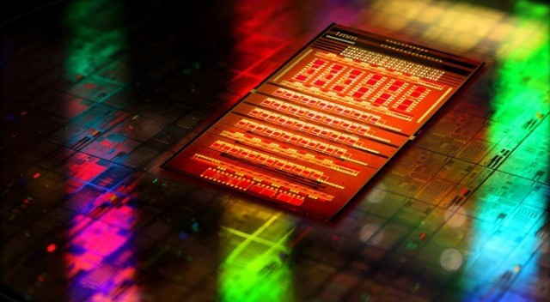
Кремниевая фотоника — одно из наиболее перспективных направлений в электронике, которое обещает значительное снижение энергопотребления и увеличение пропускной способности. Эта технология позволяет создавать электронно-оптические микросхемы на одном кристалле кремния, что позволяет отдельным чипам взаимодействовать посредством оптических, а не электрических сигналов. На создание первой работающей гибридной микросхемы у IBM ушло около 12 лет. Повышение производительности систем с такими чипами позволяет создавать намного более мощные суперкомпьютеры, чем те, что работают сейчас.
Так, использование импульсов света вместо электрических импульсов позволяет обеспечить быструю передачу очень больших массивов информации как в пределах одного чипа, так и между разными частями электронной вычислительной системы. Ранее корпорации удалось создать фотонный приемопередатчик, который обеспечивал функцию мультиплексирования каналов по длине волны света. Теперь компания смогла разместить чипы, выполненные по технологии кремниевой фотоники, прямо на модуле процессора.
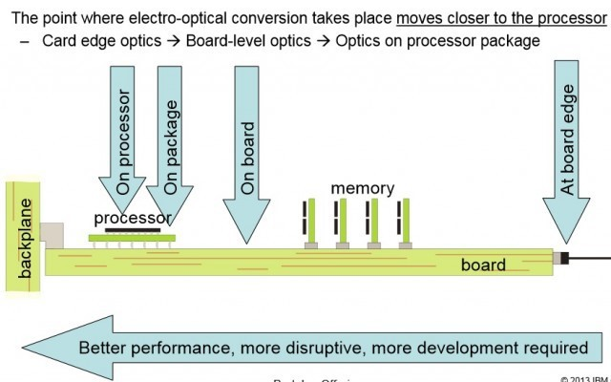
Берт Оффрейн, руководитель группы фотоники отдела IBM Research — Zurich, вместе коллегами из Европы, США и Японии предлагает рассматривать чипы выполненные по технологии кремниевой фотоники наравне с обычными кремниевыми процессорами. Технология изготовления таких чипов также предлагается гибридная. Команда продемонстрировала эффективную работу гибридного чипа, что позволяет говорить о возможном прорыве в технологии кремниевой фотоники. Текущие разработки обычно предполагают использование оптического трансивера на краю платы. Но это — не выход, поскольку трансивер расположен достаточно далеко от процессора, и производительность системы значительно снижается.
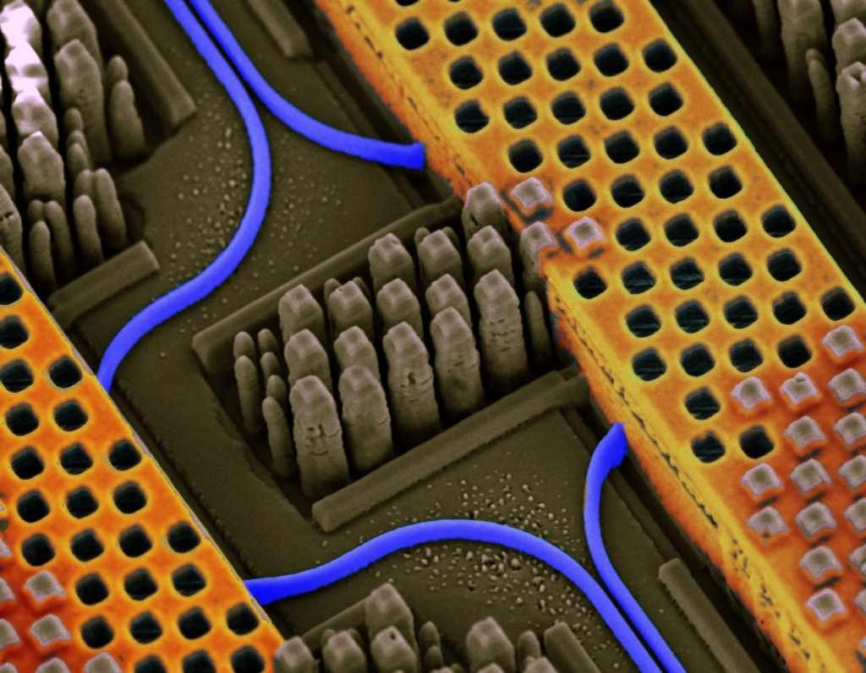

Голубые линии — оптические световоды, передающие информацию в виде импульсов света. Оранжево-желтые структуры — медные проводники, по которым проходят скоростные электрические сигналы. Разработчикам удалось интегрировать оба типа проводников на одном чипе.
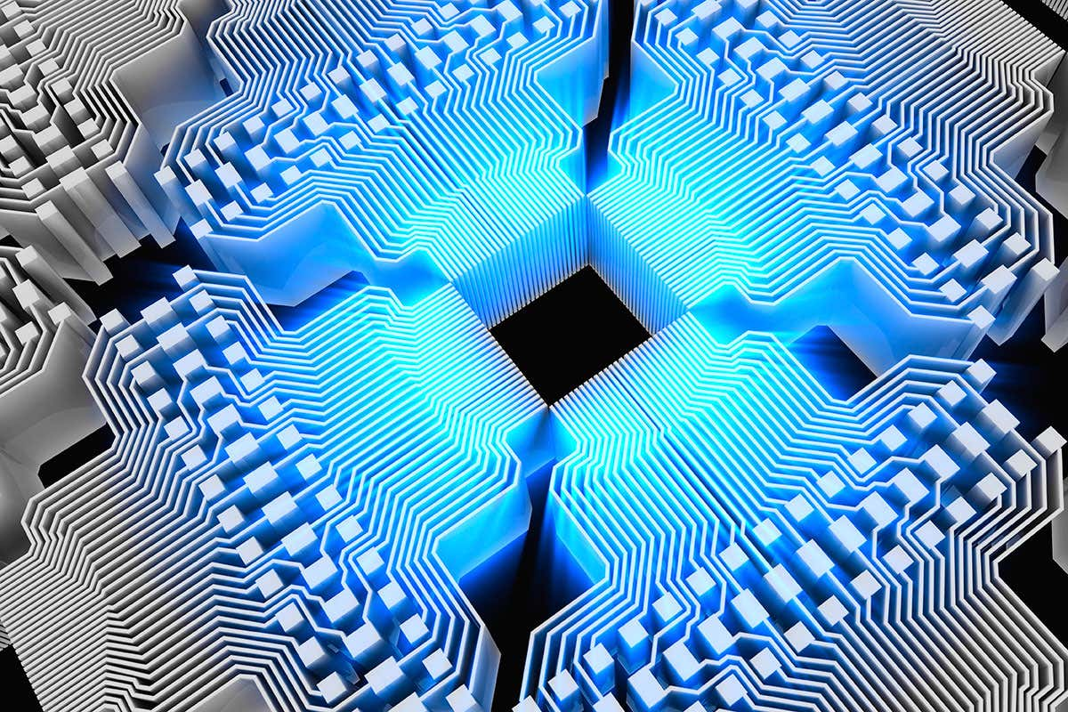
Разработка же гибридных микросхем позволяет достичь многократного увеличения производительности всей системы, где используются такие чипы. Команде разработчиков удалось разработать метод соединения полимерных и кремниевых световодов, несмотря на то, что размеры таких структур очень разные.
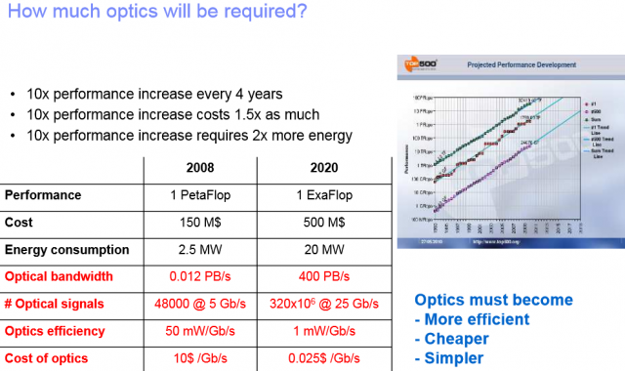
Компьютерные системы с гибридными чипами такого типа будут использоваться для работы с огромными массивами данных, что позволит проводить аналитические вычисления, обрабатывая данные за считанные секунды. Когнитивные вычислительные суперсистемы смогут помочь вывести технологии и науку на новый уровень. Но специалистам предстоит еще изрядно потрудиться, прежде чем все это станет возможным.

IBM SNIPER. Кремниевый терабит
Решения в области кремниевой фотоники, предложенные компанией Intel, направлены на продвижение фотонных технологий в области интерфейсов периферийных устройств. Ближайшей коммерческой перспективой является пятидесятигигабитный оптический вариант интерфейса Thunderbolt (возможно, к моменту промышленной реализации его назовут по-другому). В более отдалённой перспективе Intel рассматривает увеличение пропускной способности до двухсот гигабит в секунду. Сказать, что это быстро, значит не сказать ничего: например, содержимое диска DVD при такой скорости может быть передано за одну секунду.
Точно такую же цель поставила перед собой лаборатория IBM Research. Поставила и добилась! Правда, использовать свой терабит IBM планирует не в коммуникационных интерфейсах, а в высокоскоростных шинах, соединяющих ядра многоядерного процессора.

Л 15. Программируемая микроэлектроника. Среда автоматизированного проектирования Xilinx ISE 2. Среда моделирования MatLab/Simulink.

